|  |  |
| --- | --- |
| Gerb-BMSTU_01 | **Министерство науки и высшего образования Российской Федерации**  **Федеральное государственное бюджетное образовательное учреждение**  **высшего образования**  **«Московский государственный технический университет**  **имени Н.Э. Баумана**  **(национальный исследовательский университет)»**  **(МГТУ им. Н.Э. Баумана)** |

ФАКУЛЬТЕТ \_\_\_\_\_\_\_\_\_\_Энергомашиностроение\_\_\_\_\_\_\_\_\_\_\_\_\_\_\_\_\_\_\_\_\_\_\_\_\_\_\_\_\_\_\_\_\_\_\_\_\_\_\_\_\_\_\_\_\_\_\_\_

КАФЕДРА \_\_\_\_\_\_\_\_\_\_\_ Э-2 – Поршневые двигатели\_\_\_\_\_\_\_\_\_\_\_\_\_\_\_\_\_\_\_\_\_\_\_\_\_\_\_\_\_\_\_\_\_\_\_\_\_\_\_\_\_\_\_\_\_\_

**РАСЧЕТНО-ПОЯСНИТЕЛЬНАЯ ЗАПИСКА**

***К КУРСОВОЙ РАБОТЕ ПО ДИСЦИПЛИНЕ «ТЕОРИЯ ПОРШНЕВЫХ И КОМБИНИРОВАННЫХ ДВИГАТЕЛЕЙ»***

***НА ТЕМУ:***

***Оптимизация рабочего процесса дизельного двигателя 4ЧН9,11/9,9***

Студент \_\_\_\_ группы Э2-71Б **\_\_\_\_\_\_\_\_\_\_\_\_\_\_\_\_\_**  Т. Рахимгалиев

(Группа) (Подпись, дата) (И.О.Фамилия)

Руководитель курсовой работы **\_\_\_\_\_\_\_\_\_\_\_\_\_\_\_\_\_ \_\_\_\_ \_** В.А Зенкин

(Подпись, дата) (И.О.Фамилия)

# Содержание

Введение 3

1 Описание двигателя 4

2 Исходные параметры двигателя 5

3 Идентификация математической модели 6

4 Основные направления модернизации двигателя 9

5 Изменение фаз ГРМ при переходе на четырехклапанную ГБЦ 12

5.1 Выбор фаз ГРМ для частоты вращения 2000 об/мин 13

5.2 Анализ характеристик двигателя в зависимости от фаз ГРМ 14

6 Оптимизация степени сжатия, степени повышения давления в компрессоре и УОВТ 17

7 Результаты модернизации двигателя 23

Заключение. 26

Список использованной литературы 27

Приложения 28

# Введение

Цель работы согласно заданию на курсовое проектирование состояла в выявлении возможных улучшений характеристик двигателя автомобиля Митсубиси 4D56 за счет подбора рациональных значений параметров, влияющих на внешнюю скоростную характеристику.  
Для достижения поставленной цели были решены проблемы газообмена исследуемого двигателя, произведен переход от двухклапанной головки блоков цилиндров к четырехклапанной, оптимизированы степень сжатия, степень повышения давления в компрессоре и угол опережения впрыска топлива.

Моделирование и оптимизация рабочего процесса проводились в программном комплексе Diesel-RK.

# 1 Описание двигателя

Исходя из темы курсового проекта, объектом исследования является двигатель автомобиля Mitsubishi L200 – 4D56.

Данный силовой агрегат – четырехцилиндровый, четырехтактный двигатель с наддувом. Цилиндры имеют рядную схему расположения. Головка цилиндра имеет двухклапанную конструкцию.

Двигатель выпускался крупной серией с [1986](https://ru.wikipedia.org/wiki/1941) по настоящее время на заводах Mitsubishi (Япония), Hyundai (Корея). Назначения – исключительно гражданское.

# 2 Исходные параметры двигателя

Таблица 1 - Исходные параметры двигателя, исходя паспортных данных

|  |  |
| --- | --- |
| Параметр | Значение |
| Максимальная мощность Ne, л/с | 99 |
| Максимальная мощность Ne, кВт | 72,8 |
| Степень сжатия ε | 21 |
| Диаметр цилиндра D, мм | 91,1 |
| Ход поршня S, мм | 99 |
| Максимальный крутящий момент Me, Н\*м | 237 |
| Атмосферное давление, бар | 1 |
| Температура окружающей среды, К | 288 |

**3 Идентификация математической модели двигателя**

В первую очередь необходимо получить адекватную модель двигателя, соответствующую техническому заданию, а также параметрам двигателя автомобиля 4D56. Ниже представлен ВСХ двигателя 4D56

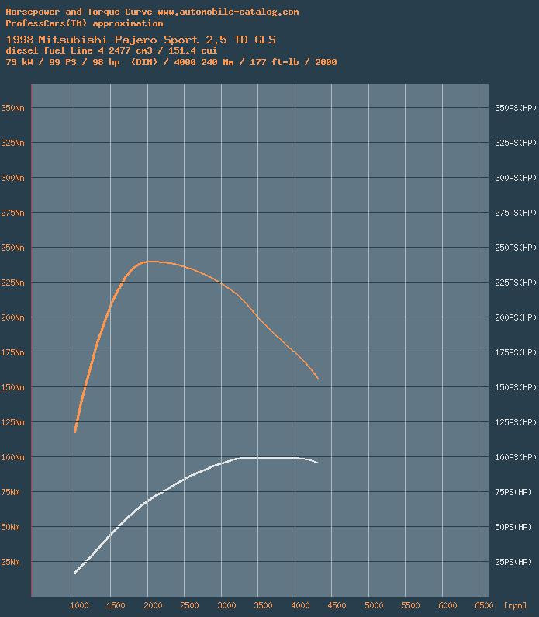

Рисунок 1 – ВСХ двигателя 4D56 [3]

Чтобы получить схожую внешнюю скоростную характеристику, выбираются следующие параметры коэффициента избытка воздуха α и степени повышения давления

4000 об/мин: ,

3000 об/мин: ,

2000 об/мин: ,

1000 об/мин: ,

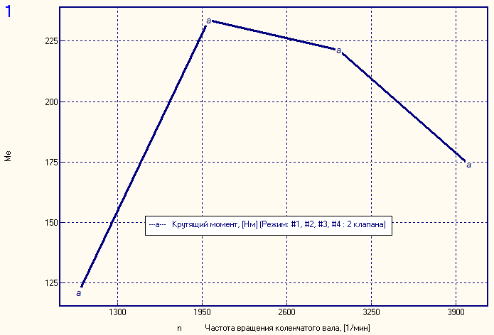

Рисунок 2 – График зависимости крутящего момента от частоты вращения коленвала, полученный с помощью Diesel-RK

Ниже для сравнения показан график, на котором сопоставлены крутящие моменты реального двигателя с крутящим моментом, полученным из программы Diesel-RK. Различие математической модели от реальной не превосходит 1%.

Рисунок 3 – График зависимости крутящего момента от частоты вращения коленвала

**4 Основные направления модернизации двигателя**

Основным направлением модернизации двигателя является переход от двухклапанной головки цилиндров к четырехклапанной и переход от разделенной камеры сгорания к полуразделённой. Так как в программе Diesel-RK нет возможности рассчитывать разделенную КС, поэтому изначально для расчетов выбирается полуразделенная КС.

Для того, чтобы выбрать новые размеры клапанной, спроектированы и сопоставлены сборки поршней цилиндра с моделями клапанов для двухклапанной и четырехклапанной головок.

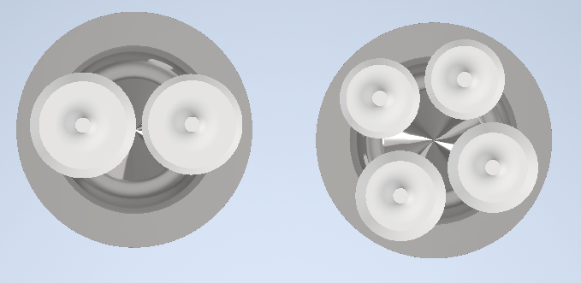

Рисунок 3 – Эскизная компоновка двух и четырех клапанов в ГБЦ в SolidWorks

Полученные с моделей размеры клапанов представлены в таблицах 2 и 3.

Таблица 2 – Размеры впускных клапанов клапанов

|  |  |  |
| --- | --- | --- |
|  | двухклапанный | четырехклапанный |
| Диаметр стебля клапана, | 10 | 6 |
| Диаметр клапанного канала, | 34 | 27 |
| Диаметр тарелки клапана, | 41 | 35 |
| Коэффициент расхода, | 0,7 | 0,73 |

Таблица 3 – Размеры выпускных клапанов клапанов

|  |  |  |
| --- | --- | --- |
|  | двухклапанный | четырехклапанный |
| Диаметр стебля клапана, | 10 | 6 |
| Диаметр клапанного канала, | 34 | 27 |
| Диаметр тарелки клапана, | 39 | 35 |
| Коэффициент расхода, | 0,7 | 0,8 |

Далее проводится расчет по четырем точкам ВСХ для двухклапанной и четырехклапанной ГБЦ. На рисунке 4, 5, 6 сопоставлены коэффициент наполнения, коэффициент остаточных газов, среднее давление насосных ходов.

Коэффициент наполнения увеличился на высоких оборотах, а коэффициент остаточных газов уменьшился только для режима номинальной мощности (4000 об/мин). Среднее давление насосных ходов меньше для всех четырех режимов, следовательно, работа насосных ходов уменьшается, при переходе к четырехклапанной ГБЦ.

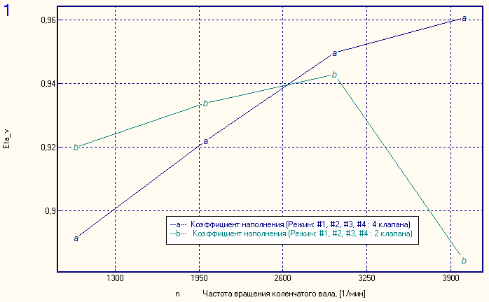

Рисунок 4 – График зависимости коэффициента наполнения от частоты вращения коленчатого вала

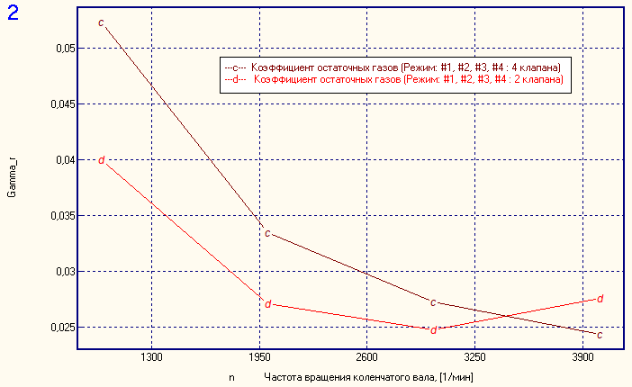

Рисунок 5 – График зависимости коэффициента остаточных газов от частоты вращения коленчатого вала

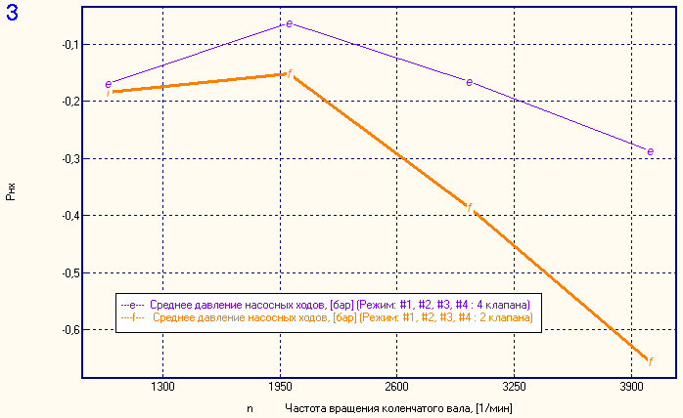

Рисунок 6 – График зависимости среднего давления насосных ходов от частоты вращения коленчатого вала

**5 Изменение фаз ГРМ при переходе на четырехклапанную ГБЦ**

Цель – улучшение коэффициента наполнения и удельного эффективного расхода топлива двигателя. Выбор новых углов открытия и закрытия клапанов на частоте вращения 2000 об/мин произведён в программе Diesel-RK по следующему алгоритму:

а) Одномерное сканирование по углу закрытия впускного клапана. Целевая функция – коэффициент наполнения.

б) Двумерное сканирование по углу открытия впускного клапана и углу закрытия выпускного клапана. Целевая функция – коэффициент наполнения.

в) Одномерное сканирование по углу открытия выпускного клапана. Целевая функция – удельный эффективный расход топлива.

Из предыдущего пункта видно, что при переходе четырехклапанной ГБЦ необходима провести оптимизацию фаз ГРМ для частоты вращения 2000 об/мин. Оптимизация фаз ГРМ для частоты 1000 об/мин не производится.

Таблица 4 - Исходные значения фаз газораспределения:

|  |  |
| --- | --- |
| Параметр | Значение |
| Угол опережения открытия выпускного клапана | 10 |
| Угол запаздывания закрытия впускного клапана | 42 |
| Угол запаздывания закрытия выпускного клапана | 64 |
| Угол опережения открытия впускного клапана | 15 |

**5.1 Выбор фаз ГРМ для частоты вращения 2000 об/мин**

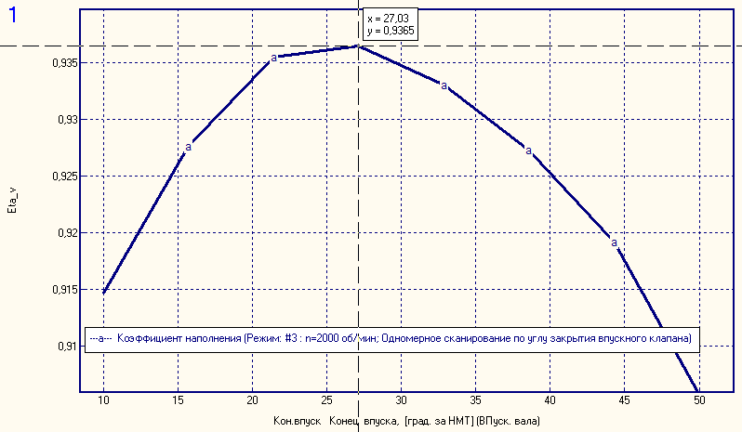

Рисунок 7 – График зависимости коэффициента наполнения от угла закрытия впускного клапана

Выбирается угол закрытия впускного клапана - 27 град за НМТ.

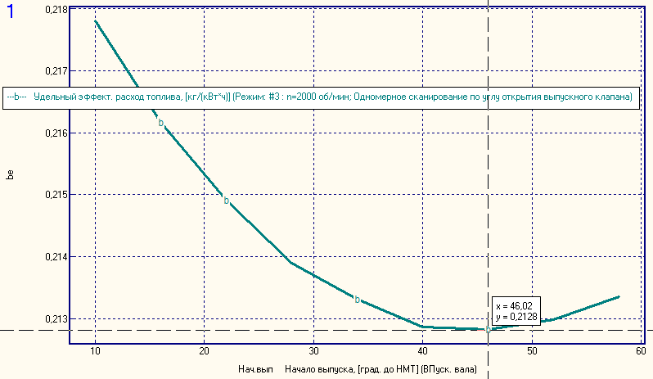  
Рисунок 8 – График зависимости удельного эффективного расхода от угла открытия выпускного клапана

Выбирается угол открытия выпускного клапана - 46 град до НМТ.

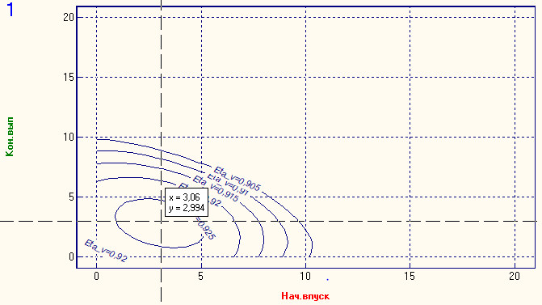

Рисунок 9 – Двумерное сканирование по углу открытия впускного клапана и углу закрытия выпускного клапана

Выбирается угол открытия впускного клапана и углу закрытия выпускного клапана - 3 и 3 град соответственно

Таблица 5 – Результаты оптимизации фаз ГРМ на режиме 2000 об/мин

|  |  |  |
| --- | --- | --- |
|  | Исходные фазы | n = 2000 об/мин |
| Угол опережения открытия выпускного клапана | 64 | 46 |
| Угол запаздывания закрытия впускного клапана | 42 | 27 |
| Угол запаздывания закрытия выпускного клапана | 15 | 3 |
| Угол опережения открытия впускного клапана | 10 | 3 |

**5.2 Анализ характеристик двигателя в зависимости от фаз ГРМ**

Сравнение крутящего момента, коэффициента наполнения и удельного эффективного расхода при исходных фазах газораспределения, при переходе на четырехклапанную ГБЦ и оптимизированных на режиме 2000 об/мин:

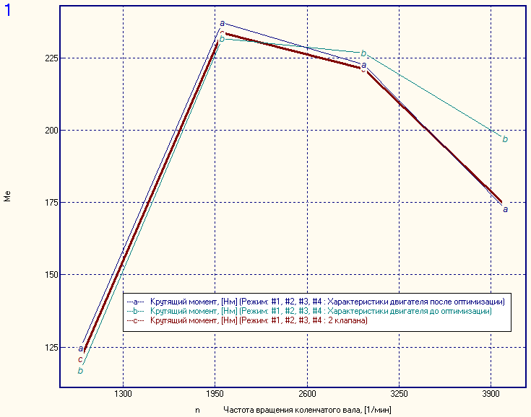

Рисунок 10 - График крутящего момента в зависимости от частоты вращения коленчатого вала

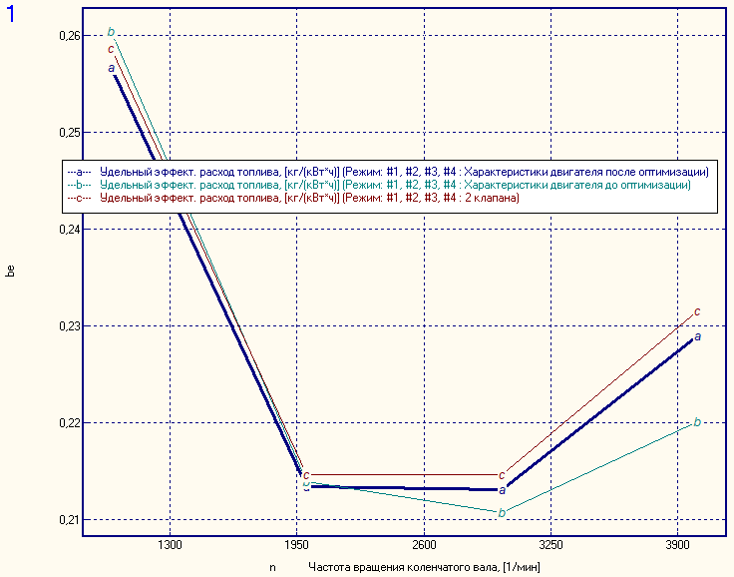  
Рисунок 11 - График удельного расхода топлива в зависимости от частоты вращения коленчатого вала

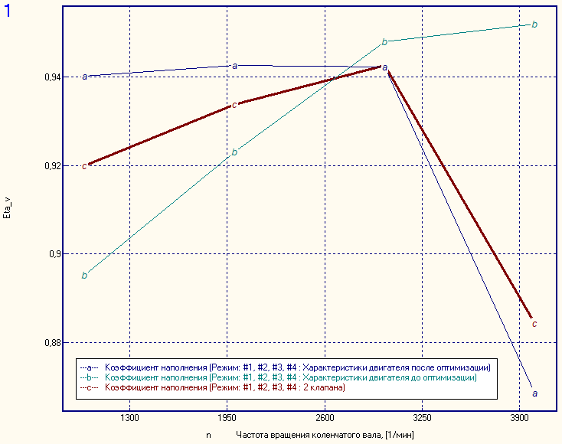

Рисунок 12 - График коэффициента наполнения в зависимости от частоты вращения коленчатого вала

Проанализировав данные графики можно сказать об улучшении всех показателей при использовании фаз газораспределения, оптимизированных на режимах 2000 об/мин.  
 Использование фаз, оптимизированных на 2000 об/мин дает улучшение характеристик на более низких частотах.

**6 Оптимизация степени сжатия, степени повышения давления в компрессоре и УОВТ**

Проводится оптимизация степени повышения давления в компрессоре πk. Для этого πk на номинальной частоте увеличивается так, чтобы коэффициент избытка воздуха при сгорании α = 2. Также цикловая подача при режиме 1000 об/мин увеличивается так, чтобы α = 2.

Следующим шагом будет оптимизация степени сжатия и УОВТ. Для в программе Diesel-RK этого проводится двумерное сканирование для всех четырех режимов по степени сжатия от 12 до 22 и УОВТ от 5 до 25 градусов до ВМТ. Далее выбираются 3 значения степени сжатия и для каждого режима выбираются УОВТ. Целевые функции: удельный эффективный расход топлива, кроме того во внимание принимаются максимальное давление цикла, эмиссия NOx приведенное к NO, эмиссия твердых частиц.

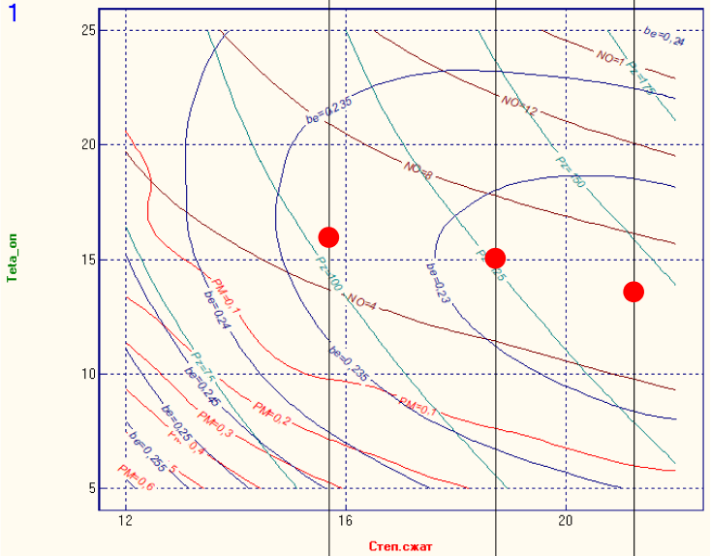

Рисунок 13 – Двумерное сканирование по степени сжатия и УОВТ для режима

4000 об/мин

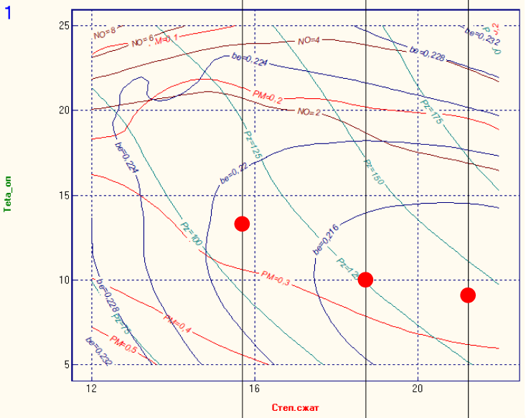

Рисунок 14 – Двумерное сканирование по степени сжатия и УОВТ для режима

3000 об/мин

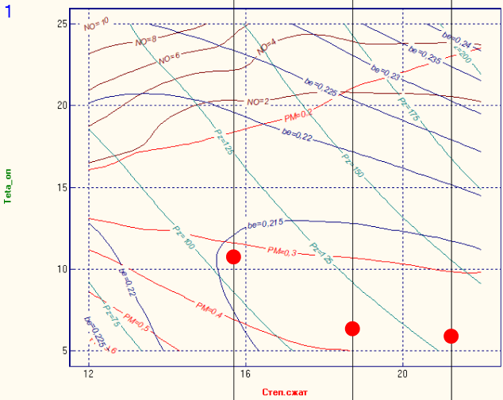

Рисунок 14 – Двумерное сканирование по степени сжатия и УОВТ для режима

2000 об/мин

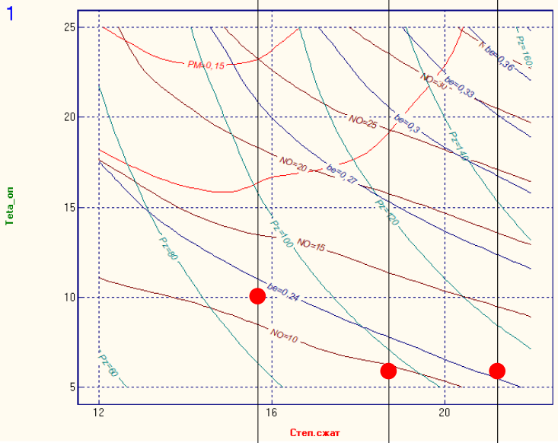

Рисунок 15 – Двумерное сканирование по степени сжатия и УОВТ для режима

1000 об/мин

Таблица 6 – Результаты двумерного сканирования

|  |  |  |
| --- | --- | --- |
| Степень сжатия | n, об/мин | УОВТ, град. до ВМТ |
| 21,14 | 4000 | 13 |
| 3000 | 9 |
| 2000 | 5.5 |
| 1000 | 6 |
| 18,60 | 4000 | 15 |
| 3000 | 10 |
| 2000 | 6 |
| 1000 | 6 |
| 15,50 | 4000 | 16 |
| 3000 | 13 |
| 2000 | 10,5 |
| 1000 | 10 |

Сравниваются целевые функции по степени сжатия.

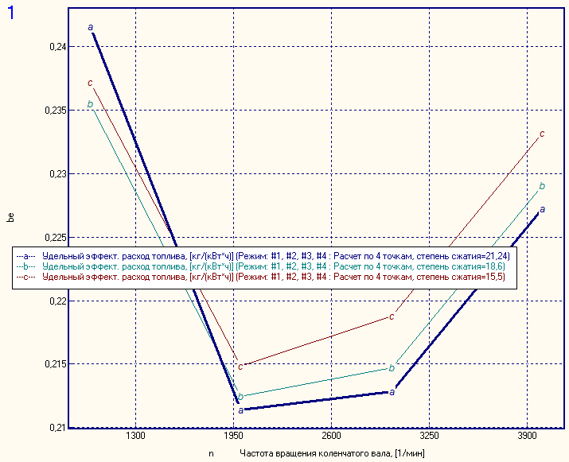

Рисунок 16 – График зависимости удельного эффективного расхода топлива от частоты вращения коленвала

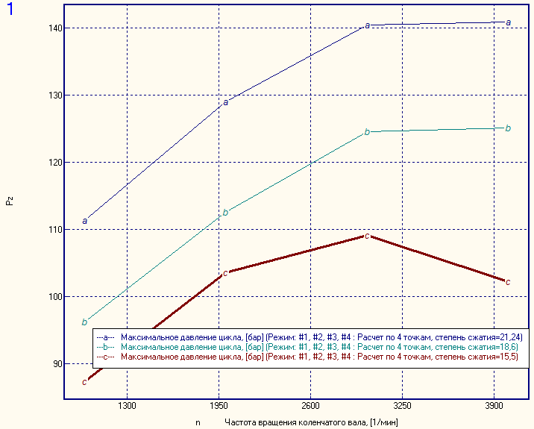

Рисунок 17 – График зависимости максимального давления от частоты вращения коленвала

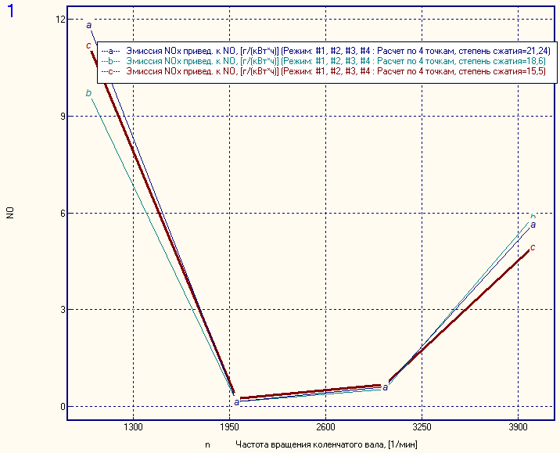

Рисунок 18 – График зависимости эмиссии NOx приведенной к NO от частоты вращения коленвала

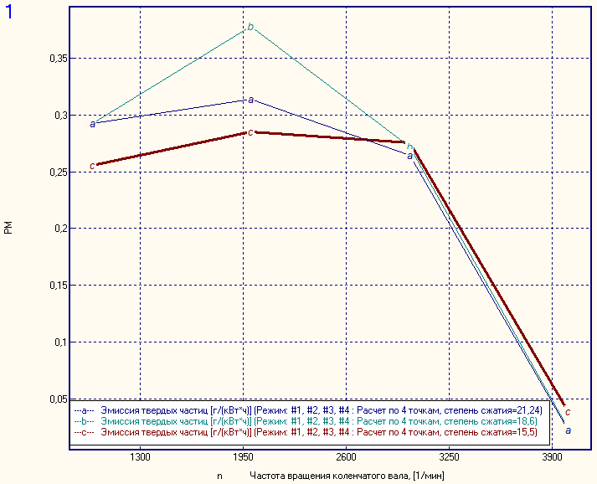

Рисунок 19 – График зависимости эмиссии твердых частиц от частоты вращения коленвала

Удельный эффективный расход топлива минимальный при степени сжатия 21,14. Остальные характеристики в пределах допустимого для данного режима.

Выбирается степень сжатия 21,14.

Таблица 7 – Выбираемые степень сжатия и УОВТ для 4 режимов.

|  |  |  |
| --- | --- | --- |
| Степень сжатия | n, об/мин | УОВТ, град. до ВМТ |
| 21,14 | 4000 | 13 |
| 3000 | 9 |
| 2000 | 5,5 |
| 1000 | 6 |

**7 Результаты модернизации двигателя**

Окончательное сравнение характеристик двигателя с начальными и конечными параметрами производится в программе Diesel-RK.

Таблица 8 – Параметры фаз двигателя

|  |  |
| --- | --- |
|  | n = 2000 об/мин |
| Угол опережения открытия выпускного клапана | 46 |
| Угол запаздывания закрытия впускного клапана | 27 |
| Угол запаздывания закрытия выпускного клапана | 3 |
| Угол опережения открытия впускного клапана | 3 |

Таблица 9 - Степень сжатия и УОВТ двигателя

|  |  |  |
| --- | --- | --- |
| Степень сжатия | n, об/мин | УОВТ, град. до ВМТ |
| 21,14 | 4000 | 13 |
| 3000 | 9 |
| 2000 | 5,5 |
| 1000 | 6 |

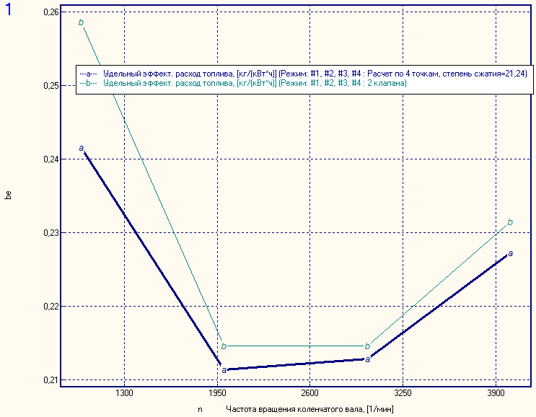

Рисунок 20 – График зависимости удельного эффективного расхода топлива от частоты вращения коленвала

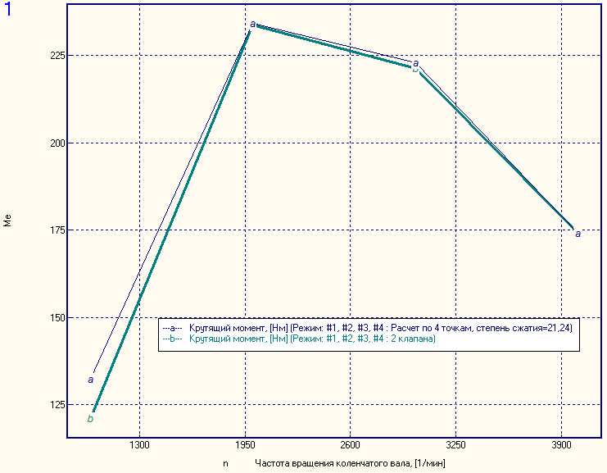

Рисунок 21 – График зависимости крутящего момента от частоты вращения коленчатого вала

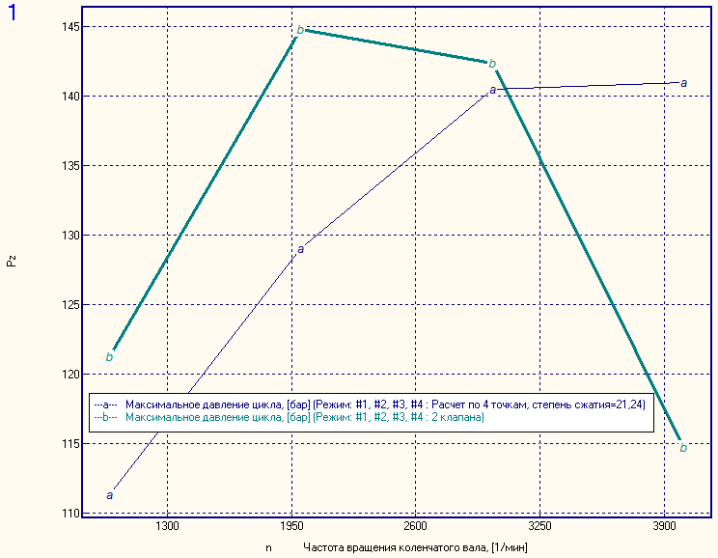

Рисунок 22 – График зависимости максимального давления от частоты вращения коленвала

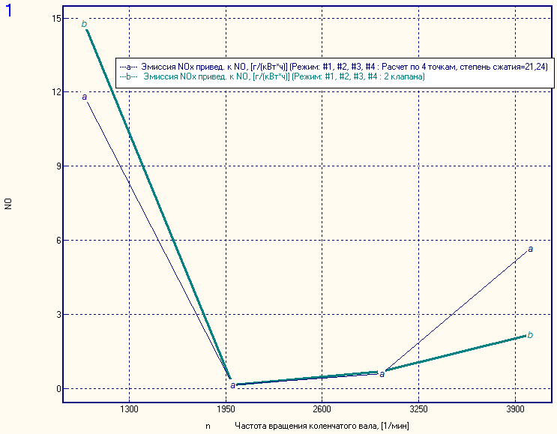

Рисунок 23 – График зависимости эмиссии NOx приведенной к NO от частоты вращения коленвала

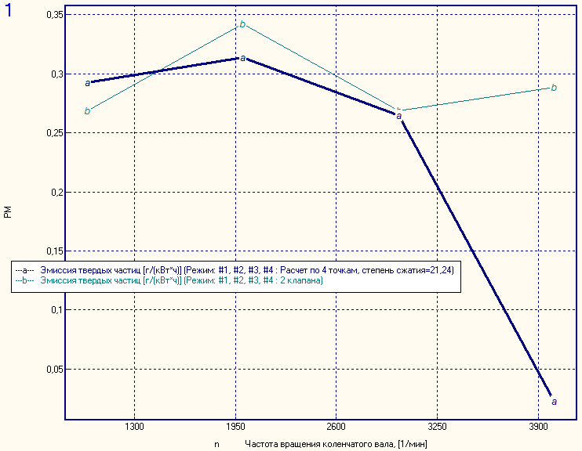

Рисунок 24 – График зависимости эмиссии твердых частиц от частоты вращения коленвала

**Заключение**

1. В процессе выполнения курсовой работы модернизирован двигатель путем перехода с двухклапанной к четырехклапанной ГБЦ.
2. В процессе выполнения курсовой работы были подобраны фазы газораспределения в программе Diesel-RK для двигателя Митсубиси 4D56.

Сравнение характеристик двигателя на двух режимах и последующий анализ влияния фаз ГРМ позволили определить сочетания углов закрытия и открытия впускного и выпускного клапанов, улучшающих рассматриваемые характеристики равномерно на всех режимах работы двигателя.

1. Оптимизированы степень сжатия, степень повышения давления в компрессоре и УОВТ. Двумерные сканирования этих параметров по 4 режимам и последующий анализ характеристик двигателей для каждого расчета позволили улучшить коэффициент наполнения двигателя.

# Список использованных источников.

1. Учебник для втузов по специальности «Двигатели внутреннего сгорания» / Д. Н. Вырубов, Н. А. Иващенко, В. И. Ивин и др.; Под ред. А. С. Орлина, М. Г. Круглова. — 4-е изд., перераб. и доп. — М.: Машиностроение, 1983. — 372 с.

2. Кулешов А.С. Развитие методов расчета и оптимизация рабочих процессов ДВС. 2011. – Москва, МГТУ им. Баумана. – 235 с.

3. Mitsubishi Pajero Sport [Электронный ресурс]: история и вопросы по модификациям 4D56 ч.2. URL: https://www.drive2.ru/l/453324247159278120/

4. Программный комплекс ДИЗЕЛЬ-РК [Электронный ресурс]. URL: <https://diesel-rk.bmstu.ru/Rus/index.php?page=Main>

5. Mitsubishi Motors Corporation Engine 4D56 (1994 and subsequent), 1995 – 92 с.

**Приложение А**

**Характеристики двигателя на номинальной частоте вращения 4000 об/мин с двухклапанной ГБЦ.**

2020-12-14 22-11-15 "4L9.1/9.5"

Режим: #1 : RPM=4000 Ном. режим;

Haзв.: "Alpha определяет qc"

www.diesel-rk.bmstu.ru

Топливо: Diesel No. 2

----------------- МОЩНОСТНЫЕ И ЭФФЕКТИВНЫЕ ПОКАЗАТЕЛИ ---------------

4000.0 - n - Частота вращения коленчатого вала, [1/мин]

72.822 - Ne - Mощность, [кВт]

8.8201 - Pe - Cреднее эффективное давление, [бар]

173.86 - Me - Крутящий момент, [Нм]

0.03513 - qc - Цикловая подача топлива, [г]

0.23153 - be - Удельный эффект. расход топлива, [кг/(кBт\*ч)]

0.24603 - be\_ISO - Удельный эффект. расх. топлива по ISO,[кг/(кBт\*ч)]

0.36585 - Eta\_e - Эффективный KПД

11.403 - Pi - Cреднее индикаторное давление, [бар]

0.47298 - Eta\_i - Индикаторный KПД

12.667 - Sp - Средняя скорость поршня, [м/с]

1.9274 - Pтр - Давление трения, [бар] (Intern.Exp)

0.82067 - Eta\_mex - Mеханический KПД

--------------------- ПАРАМЕТРЫ ОКРУЖАЩЕЙ СРЕДЫ ---------------------

1.0000 - Ро\* - Давление заторм. потока, [бар]

288.00 - То\* - Температура заторможенного потока, [К]

1.0400 - Pо\_т - Статическое давление за турбиной, [бар]

0.98000 - Ро\_вх\* - Давление заторм. потока за фильтром, [бар]

------------------------ НАДДУВ И ГAЗOOБMEH -------------------------

1.4200 - Pк - Давление перед впускным коллектором, [бар]

300.53 - Tк - Tемпература перед впускным коллектором, [K]

0.11867 - Gair - Pасход воздуха (+EGR) через цилиндры двиг.,[кг/с]

0.48526 - КПД\_тк - KПД агрегата наддува

1.4506 - Pt\* - Среднее давление перед турбиной, [бар]

793.28 - Tt\* - Cредняя температура перед турбиной, [K]

0.12254 - Ggas - Pасход O.Г. через цилиндры двиг., [кг/с]

1.7483 - Alfa\_sum - Kоэфф. избытка воздуха суммарный

-0.65532 - Pнх - Среднее давление насосных ходов, [бар]

0.88372 - Eta\_v - Kоэффициент наполнения

0.02753 - Gamma\_r - Kоэффициент остаточных газов

0.98823 - Fi - Kоэффициент продувки

0.23211 - G\_забр.% - % заброса O.Г. во впускной коллектор

1.9243 - G\_утеч.% - % утечек через поршневые кольца

------------------------ BПУCKHOЙ KOЛЛEKTOP -------------------------

1.3941 - Ps - Среднее давление во впуск. коллект., [бар]

302.87 - Ts - Средн. температ. во впуск. коллект., [K]

28.804 - Ws - Средняя скорость воздуха, [м/с]

305.88 - Tws - Cредняя температура стенки вп. колл., [K]

81.282 - Alfa\_ws - Kоэфф. теплоотдачи во вп. колл., [Bт/(м2\*K)]

418.03 - Alfa\_wsc - Kоэфф. теплоотд. в клап.канале, [Bт/(м2\*K)]

332.43 - v\_sc.max - Max скорость в среднем сечении вп.канала, [м/с]

6.8831 - MF\_горла - Сумм. эфф. сечение горла клап. каналов, [см2]

Оцен. разм. клап.: Кол=1 Dv= 42.7 Dt= 37.1 Ds=11.1 Lv= 7.4 Lv\_max= 10.7 мм

------------------------ BЫПУCKHOЙ KOЛЛEKTOP ------------------------

1.4403 - Pr - Среднее статическое давление O.Г., [бар]

791.88 - Tr - Cредняя статическая температура O.Г., [K]

62.728 - Wr - Cредняя скорость газа, [м/с]

8.2981 - Sh - Число Струхаля: Sh=a\*Tau/L (д.б. Sh > 8)

716.32 - Twr - Cредняя температура стенки вып. колл., [K]

161.43 - Alfa\_wr - Kоэфф. теплоотдачи в вып. колл., [Bт/(м2\*K)]

1346.8 - Alfa\_wcr - Kоэфф. теплоотд. в клап.канале, [Bт/(м2\*K)]

571.08 - v\_cr.max - Max скорость в средн. сечении вып.канала, [м/с]

7.1829 - MF\_горла - Сумм. эфф. сечение горла клап. каналов, [см2]

Оцен. разм. клап.: Кол=1 Dv= 42.4 Dt= 37.8 Ds=11.0 Lv= 6.0 Lv\_max= 10.6 мм

------------------------------- CГOPAHИE ----------------------------

1.7690 - Alfa - Kоэффициент избытка воздуха при сгорании

114.59 - Pz - Mаксимальное давление цикла, [бар]

1791.8 - Tz - Mаксимальная температура цикла, [K]

5.0000 - Fi\_pz - Угол максимального давления, [град. за BMT.]

28.000 - Fi\_tz - Угол максимальн. температуры,[град. за BMT.]

3.0545 - dP/dFi - Maкс. скор. нарастания давл., [бар/град]

3.5912 - Ring\_Intn- Интенс. детонации / звук. воздейств., [MВт/м2]

7566.5 - F\_max - Макс. усилие на поршне от газовых сил, [кг]

Впрыск: Custom Fuel Injection System

669.05 - P\_впр.max- Mакс. давление перед соплами распылит., [бар]

476.45 - P\_впр.ср - Среднее давление впрыска всей порции топл., [бар]

14.290 - d\_32 - Cредний диаметр капель, [мкм]

10.000 - Teta\_оп - Oпережение впрыска / зажигания,[град.до BMT]

27.454 - Fi\_впр - Продолжительность топливоподачи, [град]

5.1353 - Teta\_здр - Период задержки воспламен. в цилиндре,[град]

- ... - расчет модифицированным методом Толстова: 5.1

4.8647 - SOC - Начало сгорания, [град.до ВМТ] (Start Of Comb)

0.01376 - Sig\_и\_здр- Доля топлива, испаривш. за период задержки

62.600 - Fi\_горeн - Продолжительность сгорания, [град.п.к.в.]

Phi\_z 5%= 3.2; Phi\_z 50%= 20.0; Phi\_z 95%= 40.8

1.7330 - H\_вмт - Вихревое число (отношение) в КС в ВМТ

0.69335 - H\_нмт - Вихревое число в цилиндре в начале сжатия

18.968 - W\_swirl - Макс. скорость вихря [m/c] в КС на радиусе R= 26

---------------------- ЭКОЛОГИЧЕСКИЕ ПОKАЗАТЕЛИ ---------------------

11.907 - Hartridge- Эмиссия дыма по шкале Хартриджа

1.2897 - Bosch - Эмиссия дыма по шкале Бош

0.29505 - Kд - Натур. показат. ослаблен. светов. потока,[1/m]

0.28941 - PM - Эмиссия твердых частиц [г/(кВт\*ч)]

746.04 - CO2 - Эмиссия диоксида углерода, [г/(кВт\*ч)]

340.48 - NOx.в,ppm- Концентр. влажных NOx, [1/млн, (ppm)]

2.1944 - NO - Эмиссия NOx привед. к NO, [г/(кВт\*ч)] (Zeldovich)

1.2782 - SE - Комплекс суммарной эмиссии NOx и PM

0.0000 - SO2 - Эмиссия SO2, [г/кВтч]

-------------------- BHУTPИЦИЛИHДPOBЫE ПAPAMETPЫ --------------------

1.6317 - Pa - Давление начала сжатия, [бар]

366.01 - Ta - Tемпература начала сжатия, [K]

89.361 - Pc - Давление конца сжатия, [бар]

1060.8 - Tc - Tемпература конца сжатия, [K]

5.8597 - Pb - Давление начала выпуска, [бар]

1089.9 - Tb - Tемпература начала выпуска, [K]

----------------- ПАРАМЕТРЫ ТЕПЛООБМЕНА ЦИЛИНДРА --------------------

1050.7 - T\_ср - Средняя эквивалентная температура цикла, [K]

556.79 - Alfa\_w - Cр. коэфф. теплоотд. от газа к стен,[Bт/м2/K]

542.78 - Tw\_поршн - Cредн. температура огневого днища поршня, [K]

420.00 - Tw\_втулк - Cредн. температ. огневой поверхн. втулки,[K]

493.42 - Tw\_крышк - Cредн. температ. огневой поверхн. крышки,[K]

386.32 - Tw\_охл - Cредн. температура со стороны охлаждения

крыш крышки цилиндра, [K]

398.16 - Tкип. - Температ.кипения в сист. жид. охлаждения,[К]

11769. - Alf\_w\_охл- Cредн. коэфф. теплоотдачи [Bт/(м2\*K)] от

стенки крышки цилиндра к охлажд. среде.

2022.7 - q\_крышки - Тепловой поток в крышку цилиндра, [Дж/с]

1843.5 - q\_поршня - Тепловой поток в поршень, [Дж/с]

1711.1 - q\_цилинд - Тепловой поток во втулку цилиндра, [Дж/с]

-------------- ПAPAMETPЫ, ОПРЕДЕЛЯЮЩИЕ РАБОЧИЙ ПРОЦЕСС --------------

21.000 - Степ.сжат- Степень сжатия (для ПДП при обоих поршнях в ВМТ)

7.0000 - i\_сопел - Число сопловых отверстий форсунки

0.17700 - d\_сопел - Диаметр сопловых отверстий форсунки, [мм]

30.000 - Fi\_впр.х - Продолжит. впрыска для зад. хар. впрыска,[град]

0.0000 - qc\_х - Цикл. порц. топл. для заданной хар. впрыска,[г]

64.000 - Нач.вып - Начало выпуска, [град. до НMT] (ВПуск. вала)

15.000 - Кон.вып - Конец выпуска, [град. за xMT] (ВПуск. вала)

10.000 - Нач.впуск- Начало впуска, [град. до xMT] (ВПуск. вала)

42.000 - Кон.впуск- Конец впуска, [град. за НMT] (ВПуск. вала)

------- ПAPAMETPЫ КОМПРЕССОРА ступени высокого давления -------------

52768. - n\_квд - Частота вращения ротора КВД, [1/мин]

5.9755 - N\_квд - Mощность компрессора ВД, [кBт]

0.70600 - КПД\_квд - Адиабатный КПД компрессора ВД

0.11867 - G\_квд - Расход воздуха через компрессор ВД, [кг/с]

2.0550 - Gпр\_квд - Расход воздуха приведенный, [кг SQRT(K)/(с бар)]

0.11904 - Gcor\_квд - Расход воздуха через КВД скорректиров.,[кг/с]

3109.4 - n.пр\_квд - Частота вращения ротора КВД приведенная

53676. - n.cor\_квд- Частота вращ. рот. КВД скорректирован.,[1/мин]

1.5000 - П\_квд - Степень повышения давления в компрессоре ВД

0.0000 - K.пи\_квд - Коэффициент Кпи КВД

0.98000 - Ро\_квд - Полное давление на входе в КВД, [бар]

288.00 - То\_квд - Температура торможения на входе в КВД, [К]

1.4700 - Рк\*"квд - Полное давление за компрессором ВД, [бар]

338.10 - Тк\*"квд - Температура торможения за компрессором ВД,[К]

0.75000 - Ecool\_вд - Термическая эффективность ОНВ ВД

288.00 - Tcool\_вд - Температура охлаждающего агента в ОНВ ВД,[К]

1.4200 - Рк\*\_квд - Давление наддува за КВД, [бар]

300.53 - Тк\*\_квд - Температура наддувочного воздуха за КВД,[К]

------------ ПAPAMETPЫ ТУРБИНЫ ступени высокого давления ------------

52768. - n\_твд - Частота вращения ротора ТНД, [1/мин]

5.9755 - N\_твд - Mощность ТВД с учетом мех. КПД, [кBт]

0.73563 - КПД\_твд - Внутренний КПД турбины ВД

0.93000 - КПДм\_твд - Механический КПД турбины ВД

0.12254 - G\_твд - Расход газа через ТВД, [кг/с]

0.02379 - Gпр\_твд - Расход газа через ТВД привед.,[(кг SQ(K)/(с кПа)]

1873.5 - n.пр\_твд - Частота вращения ротора ТВД приведенная,

1.3970 - П\_твд - Степень понижения давления в турбине ВД

6.9303 - В\_твд - Относительная работа ТВД

1.4506 - Рт\*\_твд - Полное давление перед турбиной ВД, [бар]

793.28 - Тт\*\_твд - Температура торможения на входе в ТВД, [К]

1.0383 - Ро\_твд - Противодавление за турбиной ВД, [бар]

746.32 - То\_твд - Температура газа за турбиной ВД, [К]

РАСПРЕДЕЛЕНИЕ ТОПЛИВА ПО ЗОНАМ НА МОМЕНТ ОКОНЧАНИЯ РАЗВИТИЯ СТРУЙ

========================================================================

N¦ угол в¦угол с¦ поверхн. ¦\_\_\_\_\_доли топлива в характерных зонаx %\_\_\_\_

с¦ плане ¦осью ц¦ контакта ¦ Оболоч. Ядро\_V Порш. Перекр Крышка Цил.зeр

------------------------------------------------------------------------

1¦ 0.0 ¦ 63.5 ¦кам.в порш¦ 11.54 0.20 2.55 0.76 0.00 0.00

2¦ 51.4 ¦ 63.5 ¦кам.в порш¦ 11.60 0.20 2.48 0.68 0.00 0.00

3¦ 103.0 ¦ 65.0 ¦кам.в порш¦ 11.76 0.20 2.33 0.42 0.00 0.00

4¦ 154.0 ¦ 66.5 ¦кам.в порш¦ 11.90 0.20 2.19 0.21 0.00 0.00

5¦-154.0 ¦ 66.5 ¦кам.в порш¦ 11.92 0.20 2.17 0.15 0.00 0.00

6¦-103.0 ¦ 65.0 ¦кам.в порш¦ 11.85 0.20 2.24 0.33 0.00 0.00

7¦ -51.4 ¦ 63.5 ¦кам.в порш¦ 11.58 0.20 2.51 0.61 0.00 0.00

------------------------------------------------------------------------

Сумма по всем струям % 100.¦ 76.06 2.18 15.93 5.84 0.00 0.00

========================================================================

Константы испарения bи ¦ 16605 3260 1910 1614 1404 41

========================================================================

Прим.: Перекр. - часть топлива ядра пристеночного потока, набегающая

на пристеночные потоки от соседних струй.

Вихревое¦ (Надпорш. зазор, мм. 1.00) ¦ Оптим.¦ Геометрическое - 1.87

число H ¦ Для КС в конце сжатия 1.73 ¦ для КС¦ Уточн.Разлейцевым- 1.87

\_\_\_\_\_\_\_\_\_\_\_\_\_\_\_\_\_\_\_\_

Версии модулей: Ядро 04.01.13; РК-модель 06.01.13; NOx-модель 22.02.13

**Приложение Б**

**Характеристики двигателя на частоте вращения 3000 об/мин с двухклапанной ГБЦ.**

2020-12-14 22-25-04 "4L9.1/9.5"

Режим: #2 : RPM=3000;

Haзв.: "Alpha определяет qc"

www.diesel-rk.bmstu.ru

Топливо: Diesel No. 2

----------------- МОЩНОСТНЫЕ И ЭФФЕКТИВНЫЕ ПОКАЗАТЕЛИ ---------------

3000.0 - n - Частота вращения коленчатого вала, [1/мин]

69.558 - Ne - Mощность, [кВт]

11.233 - Pe - Cреднее эффективное давление, [бар]

221.43 - Me - Крутящий момент, [Нм]

0.04148 - qc - Цикловая подача топлива, [г]

0.21469 - be - Удельный эффект. расход топлива, [кг/(кBт\*ч)]

0.22780 - be\_ISO - Удельный эффект. расх. топлива по ISO,[кг/(кBт\*ч)]

0.39455 - Eta\_e - Эффективный KПД

13.412 - Pi - Cреднее индикаторное давление, [бар]

0.47108 - Eta\_i - Индикаторный KПД

9.5000 - Sp - Средняя скорость поршня, [м/с]

1.7881 - Pтр - Давление трения, [бар] (Intern.Exp)

0.86267 - Eta\_mex - Mеханический KПД

--------------------- ПАРАМЕТРЫ ОКРУЖАЩЕЙ СРЕДЫ ---------------------

1.0000 - Ро\* - Давление заторм. потока, [бар]

288.00 - То\* - Температура заторможенного потока, [К]

1.0400 - Pо\_т - Статическое давление за турбиной, [бар]

0.98000 - Ро\_вх\* - Давление заторм. потока за фильтром, [бар]

------------------------ НАДДУВ И ГAЗOOБMEH -------------------------

1.4200 - Pк - Давление перед впускным коллектором, [бар]

300.53 - Tк - Tемпература перед впускным коллектором, [K]

0.09531 - Gair - Pасход воздуха (+EGR) через цилиндры двиг.,[кг/с]

0.48277 - КПД\_тк - KПД агрегата наддува

1.4640 - Pt\* - Среднее давление перед турбиной, [бар]

774.25 - Tt\* - Cредняя температура перед турбиной, [K]

0.09873 - Ggas - Pасход O.Г. через цилиндры двиг., [кг/с]

1.5853 - Alfa\_sum - Kоэфф. избытка воздуха суммарный

-0.39071 - Pнх - Среднее давление насосных ходов, [бар]

0.94346 - Eta\_v - Kоэффициент наполнения

0.02486 - Gamma\_r - Kоэффициент остаточных газов

0.99122 - Fi - Kоэффициент продувки

0.12834 - G\_забр.% - % заброса O.Г. во впускной коллектор

2.6354 - G\_утеч.% - % утечек через поршневые кольца

------------------------ BПУCKHOЙ KOЛЛEKTOP -------------------------

1.4021 - Ps - Среднее давление во впуск. коллект., [бар]

302.71 - Ts - Средн. температ. во впуск. коллект., [K]

22.979 - Ws - Средняя скорость воздуха, [м/с]

305.71 - Tws - Cредняя температура стенки вп. колл., [K]

85.172 - Alfa\_ws - Kоэфф. теплоотдачи во вп. колл., [Bт/(м2\*K)]

337.46 - Alfa\_wsc - Kоэфф. теплоотд. в клап.канале, [Bт/(м2\*K)]

239.25 - v\_sc.max - Max скорость в среднем сечении вп.канала, [м/с]

6.8831 - MF\_горла - Сумм. эфф. сечение горла клап. каналов, [см2]

Оцен. разм. клап.: Кол=1 Dv= 42.7 Dt= 37.1 Ds=11.1 Lv= 7.4 Lv\_max= 10.7 мм

------------------------ BЫПУCKHOЙ KOЛЛEKTOP ------------------------

1.4576 - Pr - Среднее статическое давление O.Г., [бар]

773.40 - Tr - Cредняя статическая температура O.Г., [K]

48.850 - Wr - Cредняя скорость газа, [м/с]

10.934 - Sh - Число Струхаля: Sh=a\*Tau/L (д.б. Sh > 8)

695.01 - Twr - Cредняя температура стенки вып. колл., [K]

137.23 - Alfa\_wr - Kоэфф. теплоотдачи в вып. колл., [Bт/(м2\*K)]

1144.9 - Alfa\_wcr - Kоэфф. теплоотд. в клап.канале, [Bт/(м2\*K)]

539.51 - v\_cr.max - Max скорость в средн. сечении вып.канала, [м/с]

7.1829 - MF\_горла - Сумм. эфф. сечение горла клап. каналов, [см2]

Оцен. разм. клап.: Кол=1 Dv= 42.4 Dt= 37.8 Ds=11.0 Lv= 6.0 Lv\_max= 10.6 мм

------------------------------- CГOPAHИE ----------------------------

1.6000 - Alfa - Kоэффициент избытка воздуха при сгорании

142.49 - Pz - Mаксимальное давление цикла, [бар]

1948.7 - Tz - Mаксимальная температура цикла, [K]

8.0000 - Fi\_pz - Угол максимального давления, [град. за BMT.]

19.000 - Fi\_tz - Угол максимальн. температуры,[град. за BMT.]

5.0233 - dP/dFi - Maкс. скор. нарастания давл., [бар/град]

4.5818 - Ring\_Intn- Интенс. детонации / звук. воздейств., [MВт/м2]

9408.8 - F\_max - Макс. усилие на поршне от газовых сил, [кг]

Впрыск: Custom Fuel Injection System

1644.7 - P\_впр.max- Mакс. давление перед соплами распылит., [бар]

1157.9 - P\_впр.ср - Среднее давление впрыска всей порции топл., [бар]

10.916 - d\_32 - Cредний диаметр капель, [мкм]

10.000 - Teta\_оп - Oпережение впрыска / зажигания,[град.до BMT]

15.673 - Fi\_впр - Продолжительность топливоподачи, [град]

4.4377 - Teta\_здр - Период задержки воспламен. в цилиндре,[град]

- ... - расчет модифицированным методом Толстова: 4.4

5.5623 - SOC - Начало сгорания, [град.до ВМТ] (Start Of Comb)

0.05702 - Sig\_и\_здр- Доля топлива, испаривш. за период задержки

65.800 - Fi\_горeн - Продолжительность сгорания, [град.п.к.в.]

Phi\_z 5%= 2.0; Phi\_z 50%= 14.2; Phi\_z 95%= 37.2

1.7330 - H\_вмт - Вихревое число (отношение) в КС в ВМТ

0.65873 - H\_нмт - Вихревое число в цилиндре в начале сжатия

14.226 - W\_swirl - Макс. скорость вихря [m/c] в КС на радиусе R= 26

---------------------- ЭКОЛОГИЧЕСКИЕ ПОKАЗАТЕЛИ ---------------------

12.977 - Hartridge- Эмиссия дыма по шкале Хартриджа

1.3870 - Bosch - Эмиссия дыма по шкале Бош

0.32483 - Kд - Натур. показат. ослаблен. светов. потока,[1/m]

0.26828 - PM - Эмиссия твердых частиц [г/(кВт\*ч)]

691.78 - CO2 - Эмиссия диоксида углерода, [г/(кВт\*ч)]

130.36 - NOx.в,ppm- Концентр. влажных NOx, [1/млн, (ppm)]

0.70907 - NO - Эмиссия NOx привед. к NO, [г/(кВт\*ч)] (Zeldovich)

0.99555 - SE - Комплекс суммарной эмиссии NOx и PM

0.0000 - SO2 - Эмиссия SO2, [г/кВтч]

-------------------- BHУTPИЦИЛИHДPOBЫE ПAPAMETPЫ --------------------

1.7243 - Pa - Давление начала сжатия, [бар]

362.19 - Ta - Tемпература начала сжатия, [K]

94.460 - Pc - Давление конца сжатия, [бар]

1052.4 - Tc - Tемпература конца сжатия, [K]

6.2627 - Pb - Давление начала выпуска, [бар]

1086.0 - Tb - Tемпература начала выпуска, [K]

----------------- ПАРАМЕТРЫ ТЕПЛООБМЕНА ЦИЛИНДРА --------------------

1176.7 - T\_ср - Средняя эквивалентная температура цикла, [K]

525.00 - Alfa\_w - Cр. коэфф. теплоотд. от газа к стен,[Bт/м2/K]

561.43 - Tw\_поршн - Cредн. температура огневого днища поршня, [K]

420.00 - Tw\_втулк - Cредн. температ. огневой поверхн. втулки,[K]

510.15 - Tw\_крышк - Cредн. температ. огневой поверхн. крышки,[K]

389.46 - Tw\_охл - Cредн. температура со стороны охлаждения

крыш крышки цилиндра, [K]

398.16 - Tкип. - Температ.кипения в сист. жид. охлаждения,[К]

11893. - Alf\_w\_охл- Cредн. коэфф. теплоотдачи [Bт/(м2\*K)] от

стенки крышки цилиндра к охлажд. среде.

2280.9 - q\_крышки - Тепловой поток в крышку цилиндра, [Дж/с]

2105.4 - q\_поршня - Тепловой поток в поршень, [Дж/с]

1447.0 - q\_цилинд - Тепловой поток во втулку цилиндра, [Дж/с]

-------------- ПAPAMETPЫ, ОПРЕДЕЛЯЮЩИЕ РАБОЧИЙ ПРОЦЕСС --------------

21.000 - Степ.сжат- Степень сжатия (для ПДП при обоих поршнях в ВМТ)

7.0000 - i\_сопел - Число сопловых отверстий форсунки

0.17700 - d\_сопел - Диаметр сопловых отверстий форсунки, [мм]

21.000 - Fi\_впр.х - Продолжит. впрыска для зад. хар. впрыска,[град]

0.0000 - qc\_х - Цикл. порц. топл. для заданной хар. впрыска,[г]

64.000 - Нач.вып - Начало выпуска, [град. до НMT] (ВПуск. вала)

15.000 - Кон.вып - Конец выпуска, [град. за xMT] (ВПуск. вала)

10.000 - Нач.впуск- Начало впуска, [град. до xMT] (ВПуск. вала)

42.000 - Кон.впуск- Конец впуска, [град. за НMT] (ВПуск. вала)

------- ПAPAMETPЫ КОМПРЕССОРА ступени высокого давления -------------

39576. - n\_квд - Частота вращения ротора КВД, [1/мин]

4.7990 - N\_квд - Mощность компрессора ВД, [кBт]

0.70600 - КПД\_квд - Адиабатный КПД компрессора ВД

0.09531 - G\_квд - Расход воздуха через компрессор ВД, [кг/с]

1.6504 - Gпр\_квд - Расход воздуха приведенный, [кг SQRT(K)/(с бар)]

0.09560 - Gcor\_квд - Расход воздуха через КВД скорректиров.,[кг/с]

2332.0 - n.пр\_квд - Частота вращения ротора КВД приведенная

40257. - n.cor\_квд- Частота вращ. рот. КВД скорректирован.,[1/мин]

1.5000 - П\_квд - Степень повышения давления в компрессоре ВД

0.0000 - K.пи\_квд - Коэффициент Кпи КВД

0.98000 - Ро\_квд - Полное давление на входе в КВД, [бар]

288.00 - То\_квд - Температура торможения на входе в КВД, [К]

1.4700 - Рк\*"квд - Полное давление за компрессором ВД, [бар]

338.10 - Тк\*"квд - Температура торможения за компрессором ВД,[К]

0.75000 - Ecool\_вд - Термическая эффективность ОНВ ВД

288.00 - Tcool\_вд - Температура охлаждающего агента в ОНВ ВД,[К]

1.4200 - Рк\*\_квд - Давление наддува за КВД, [бар]

300.53 - Тк\*\_квд - Температура наддувочного воздуха за КВД,[К]

------------ ПAPAMETPЫ ТУРБИНЫ ступени высокого давления ------------

39576. - n\_твд - Частота вращения ротора ТНД, [1/мин]

4.7968 - N\_твд - Mощность ТВД с учетом мех. КПД, [кBт]

0.73563 - КПД\_твд - Внутренний КПД турбины ВД

0.93000 - КПДм\_твд - Механический КПД турбины ВД

0.09873 - G\_твд - Расход газа через ТВД, [кг/с]

0.01877 - Gпр\_твд - Расход газа через ТВД привед.,[(кг SQ(K)/(с кПа)]

1422.3 - n.пр\_твд - Частота вращения ротора ТВД приведенная,

1.4072 - П\_твд - Степень понижения давления в турбине ВД

7.0744 - В\_твд - Относительная работа ТВД

1.4640 - Рт\*\_твд - Полное давление перед турбиной ВД, [бар]

774.25 - Тт\*\_твд - Температура торможения на входе в ТВД, [К]

1.0404 - Ро\_твд - Противодавление за турбиной ВД, [бар]

727.45 - То\_твд - Температура газа за турбиной ВД, [К]

РАСПРЕДЕЛЕНИЕ ТОПЛИВА ПО ЗОНАМ НА МОМЕНТ ОКОНЧАНИЯ РАЗВИТИЯ СТРУЙ

========================================================================

N¦ угол в¦угол с¦ поверхн. ¦\_\_\_\_\_доли топлива в характерных зонаx %\_\_\_\_

с¦ плане ¦осью ц¦ контакта ¦ Оболоч. Ядро\_V Порш. Перекр Крышка Цил.зeр

------------------------------------------------------------------------

1¦ 0.0 ¦ 63.5 ¦кам.в порш¦ 11.68 0.11 2.49 1.12 0.01 0.00

2¦ 51.4 ¦ 63.5 ¦кам.в порш¦ 11.73 0.10 2.45 1.01 0.01 0.00

3¦ 103.0 ¦ 65.0 ¦кам.в порш¦ 11.85 0.10 2.33 0.71 0.00 0.00

4¦ 154.0 ¦ 66.5 ¦кам.в порш¦ 12.00 0.10 2.18 0.43 0.00 0.00

5¦-154.0 ¦ 66.5 ¦кам.в порш¦ 12.00 0.10 2.18 0.38 0.00 0.00

6¦-103.0 ¦ 65.0 ¦кам.в порш¦ 11.91 0.10 2.27 0.61 0.00 0.00

7¦ -51.4 ¦ 63.5 ¦кам.в порш¦ 11.73 0.10 2.45 0.95 0.01 0.00

------------------------------------------------------------------------

Сумма по всем струям % 100.¦ 71.96 1.00 11.90 15.12 0.02 0.00

========================================================================

Константы испарения bи ¦ 44409 8355 5938 5017 4023 112

========================================================================

Прим.: Перекр. - часть топлива ядра пристеночного потока, набегающая

на пристеночные потоки от соседних струй.

Вихревое¦ (Надпорш. зазор, мм. 1.00) ¦ Оптим.¦ Геометрическое - 3.28

число H ¦ Для КС в конце сжатия 1.73 ¦ для КС¦ Уточн.Разлейцевым- 3.10

\_\_\_\_\_\_\_\_\_\_\_\_\_\_\_\_\_\_\_\_

Версии модулей: Ядро 04.01.13; РК-модель 06.01.13; NOx-модель 22.02.13

**Приложение В**

**Характеристики двигателя на частоте вращения 2000 об/мин (режим максимального крутящего момента) с двухклапанной ГБЦ.**

2020-12-14 22-26-18 "4L9.1/9.5"

Режим: #3 : RPM=2000 Макс. крутящего момента;

Haзв.: "Alpha определяет qc"

www.diesel-rk.bmstu.ru

Топливо: Diesel No. 2

----------------- МОЩНОСТНЫЕ И ЭФФЕКТИВНЫЕ ПОКАЗАТЕЛИ ---------------

2000.0 - n - Частота вращения коленчатого вала, [1/мин]

48.917 - Ne - Mощность, [кВт]

11.850 - Pe - Cреднее эффективное давление, [бар]

233.58 - Me - Крутящий момент, [Нм]

0.04375 - qc - Цикловая подача топлива, [г]

0.21467 - be - Удельный эффект. расход топлива, [кг/(кBт\*ч)]

0.22753 - be\_ISO - Удельный эффект. расх. топлива по ISO,[кг/(кBт\*ч)]

0.39459 - Eta\_e - Эффективный KПД

13.523 - Pi - Cреднее индикаторное давление, [бар]

0.45032 - Eta\_i - Индикаторный KПД

6.3333 - Sp - Средняя скорость поршня, [м/с]

1.5200 - Pтр - Давление трения, [бар] (Intern.Exp)

0.88631 - Eta\_mex - Mеханический KПД

--------------------- ПАРАМЕТРЫ ОКРУЖАЩЕЙ СРЕДЫ ---------------------

1.0000 - Ро\* - Давление заторм. потока, [бар]

288.00 - То\* - Температура заторможенного потока, [К]

1.0400 - Pо\_т - Статическое давление за турбиной, [бар]

0.98000 - Ро\_вх\* - Давление заторм. потока за фильтром, [бар]

------------------------ НАДДУВ И ГAЗOOБMEH -------------------------

1.4200 - Pк - Давление перед впускным коллектором, [бар]

300.53 - Tк - Tемпература перед впускным коллектором, [K]

0.06293 - Gair - Pасход воздуха (+EGR) через цилиндры двиг.,[кг/с]

0.48374 - КПД\_тк - KПД агрегата наддува

1.4722 - Pt\* - Среднее давление перед турбиной, [бар]

774.17 - Tt\* - Cредняя температура перед турбиной, [K]

0.06407 - Ggas - Pасход O.Г. через цилиндры двиг., [кг/с]

1.4887 - Alfa\_sum - Kоэфф. избытка воздуха суммарный

-0.15369 - Pнх - Среднее давление насосных ходов, [бар]

0.93343 - Eta\_v - Kоэффициент наполнения

0.02726 - Gamma\_r - Kоэффициент остаточных газов

0.99239 - Fi - Kоэффициент продувки

0.24084 - G\_забр.% - % заброса O.Г. во впускной коллектор

3.9483 - G\_утеч.% - % утечек через поршневые кольца

------------------------ BПУCKHOЙ KOЛЛEKTOP -------------------------

1.4129 - Ps - Среднее давление во впуск. коллект., [бар]

302.89 - Ts - Средн. температ. во впуск. коллект., [K]

15.074 - Ws - Средняя скорость воздуха, [м/с]

305.89 - Tws - Cредняя температура стенки вп. колл., [K]

84.551 - Alfa\_ws - Kоэфф. теплоотдачи во вп. колл., [Bт/(м2\*K)]

235.07 - Alfa\_wsc - Kоэфф. теплоотд. в клап.канале, [Bт/(м2\*K)]

173.76 - v\_sc.max - Max скорость в среднем сечении вп.канала, [м/с]

6.8831 - MF\_горла - Сумм. эфф. сечение горла клап. каналов, [см2]

Оцен. разм. клап.: Кол=1 Dv= 42.7 Dt= 37.1 Ds=11.1 Lv= 7.4 Lv\_max= 10.7 мм

------------------------ BЫПУCKHOЙ KOЛЛEKTOP ------------------------

1.4696 - Pr - Среднее статическое давление O.Г., [бар]

773.83 - Tr - Cредняя статическая температура O.Г., [K]

31.184 - Wr - Cредняя скорость газа, [м/с]

16.406 - Sh - Число Струхаля: Sh=a\*Tau/L (д.б. Sh > 8)

688.97 - Twr - Cредняя температура стенки вып. колл., [K]

103.54 - Alfa\_wr - Kоэфф. теплоотдачи в вып. колл., [Bт/(м2\*K)]

863.80 - Alfa\_wcr - Kоэфф. теплоотд. в клап.канале, [Bт/(м2\*K)]

457.53 - v\_cr.max - Max скорость в средн. сечении вып.канала, [м/с]

7.1829 - MF\_горла - Сумм. эфф. сечение горла клап. каналов, [см2]

Оцен. разм. клап.: Кол=1 Dv= 42.4 Dt= 37.8 Ds=11.0 Lv= 6.0 Lv\_max= 10.6 мм

------------------------------- CГOPAHИE ----------------------------

1.5000 - Alfa - Kоэффициент избытка воздуха при сгорании

144.81 - Pz - Mаксимальное давление цикла, [бар]

1989.1 - Tz - Mаксимальная температура цикла, [K]

8.0000 - Fi\_pz - Угол максимального давления, [град. за BMT.]

18.000 - Fi\_tz - Угол максимальн. температуры,[град. за BMT.]

5.4223 - dP/dFi - Maкс. скор. нарастания давл., [бар/град]

2.3589 - Ring\_Intn- Интенс. детонации / звук. воздейств., [MВт/м2]

9561.6 - F\_max - Макс. усилие на поршне от газовых сил, [кг]

Впрыск: Custom Fuel Injection System

772.65 - P\_впр.max- Mакс. давление перед соплами распылит., [бар]

557.96 - P\_впр.ср - Среднее давление впрыска всей порции топл., [бар]

13.311 - d\_32 - Cредний диаметр капель, [мкм]

10.000 - Teta\_оп - Oпережение впрыска / зажигания,[град.до BMT]

15.904 - Fi\_впр - Продолжительность топливоподачи, [град]

4.8825 - Teta\_здр - Период задержки воспламен. в цилиндре,[град]

- ... - расчет модифицированным методом Толстова: 4.9

5.1175 - SOC - Начало сгорания, [град.до ВМТ] (Start Of Comb)

0.07052 - Sig\_и\_здр- Доля топлива, испаривш. за период задержки

65.200 - Fi\_горeн - Продолжительность сгорания, [град.п.к.в.]

Phi\_z 5%= 1.6; Phi\_z 50%= 13.2; Phi\_z 95%= 36.0

1.7330 - H\_вмт - Вихревое число (отношение) в КС в ВМТ

0.62932 - H\_нмт - Вихревое число в цилиндре в начале сжатия

9.4841 - W\_swirl - Макс. скорость вихря [m/c] в КС на радиусе R= 26

---------------------- ЭКОЛОГИЧЕСКИЕ ПОKАЗАТЕЛИ ---------------------

17.404 - Hartridge- Эмиссия дыма по шкале Хартриджа

1.7754 - Bosch - Эмиссия дыма по шкале Бош

0.45012 - Kд - Натур. показат. ослаблен. светов. потока,[1/m]

0.34253 - PM - Эмиссия твердых частиц [г/(кВт\*ч)]

691.72 - CO2 - Эмиссия диоксида углерода, [г/(кВт\*ч)]

27.703 - NOx.в,ppm- Концентр. влажных NOx, [1/млн, (ppm)]

0.14168 - NO - Эмиссия NOx привед. к NO, [г/(кВт\*ч)] (Zeldovich)

1.1620 - SE - Комплекс суммарной эмиссии NOx и PM

0.0000 - SO2 - Эмиссия SO2, [г/кВтч]

-------------------- BHУTPИЦИЛИHДPOBЫE ПAPAMETPЫ --------------------

1.6631 - Pa - Давление начала сжатия, [бар]

352.27 - Ta - Tемпература начала сжатия, [K]

90.909 - Pc - Давление конца сжатия, [бар]

1025.7 - Tc - Tемпература конца сжатия, [K]

6.1434 - Pb - Давление начала выпуска, [бар]

1089.5 - Tb - Tемпература начала выпуска, [K]

----------------- ПАРАМЕТРЫ ТЕПЛООБМЕНА ЦИЛИНДРА --------------------

1246.0 - T\_ср - Средняя эквивалентная температура цикла, [K]

425.32 - Alfa\_w - Cр. коэфф. теплоотд. от газа к стен,[Bт/м2/K]

547.48 - Tw\_поршн - Cредн. температура огневого днища поршня, [K]

420.00 - Tw\_втулк - Cредн. температ. огневой поверхн. втулки,[K]

497.70 - Tw\_крышк - Cредн. температ. огневой поверхн. крышки,[K]

387.59 - Tw\_охл - Cредн. температура со стороны охлаждения

крыш крышки цилиндра, [K]

398.16 - Tкип. - Температ.кипения в сист. жид. охлаждения,[К]

11411. - Alf\_w\_охл- Cредн. коэфф. теплоотдачи [Bт/(м2\*K)] от

стенки крышки цилиндра к охлажд. среде.

2074.6 - q\_крышки - Тепловой поток в крышку цилиндра, [Дж/с]

1936.6 - q\_поршня - Тепловой поток в поршень, [Дж/с]

1066.9 - q\_цилинд - Тепловой поток во втулку цилиндра, [Дж/с]

-------------- ПAPAMETPЫ, ОПРЕДЕЛЯЮЩИЕ РАБОЧИЙ ПРОЦЕСС --------------

21.000 - Степ.сжат- Степень сжатия (для ПДП при обоих поршнях в ВМТ)

7.0000 - i\_сопел - Число сопловых отверстий форсунки

0.17700 - d\_сопел - Диаметр сопловых отверстий форсунки, [мм]

21.000 - Fi\_впр.х - Продолжит. впрыска для зад. хар. впрыска,[град]

0.0000 - qc\_х - Цикл. порц. топл. для заданной хар. впрыска,[г]

64.000 - Нач.вып - Начало выпуска, [град. до НMT] (ВПуск. вала)

15.000 - Кон.вып - Конец выпуска, [град. за xMT] (ВПуск. вала)

10.000 - Нач.впуск- Начало впуска, [град. до xMT] (ВПуск. вала)

42.000 - Кон.впуск- Конец впуска, [град. за НMT] (ВПуск. вала)

------- ПAPAMETPЫ КОМПРЕССОРА ступени высокого давления -------------

26384. - n\_квд - Частота вращения ротора КВД, [1/мин]

3.1690 - N\_квд - Mощность компрессора ВД, [кBт]

0.70600 - КПД\_квд - Адиабатный КПД компрессора ВД

0.06293 - G\_квд - Расход воздуха через компрессор ВД, [кг/с]

1.0898 - Gпр\_квд - Расход воздуха приведенный, [кг SQRT(K)/(с бар)]

0.06313 - Gcor\_квд - Расход воздуха через КВД скорректиров.,[кг/с]

1554.7 - n.пр\_квд - Частота вращения ротора КВД приведенная

26838. - n.cor\_квд- Частота вращ. рот. КВД скорректирован.,[1/мин]

1.5000 - П\_квд - Степень повышения давления в компрессоре ВД

0.0000 - K.пи\_квд - Коэффициент Кпи КВД

0.98000 - Ро\_квд - Полное давление на входе в КВД, [бар]

288.00 - То\_квд - Температура торможения на входе в КВД, [К]

1.4700 - Рк\*"квд - Полное давление за компрессором ВД, [бар]

338.10 - Тк\*"квд - Температура торможения за компрессором ВД,[К]

0.75000 - Ecool\_вд - Термическая эффективность ОНВ ВД

288.00 - Tcool\_вд - Температура охлаждающего агента в ОНВ ВД,[К]

1.4200 - Рк\*\_квд - Давление наддува за КВД, [бар]

300.53 - Тк\*\_квд - Температура наддувочного воздуха за КВД,[К]

------------ ПAPAMETPЫ ТУРБИНЫ ступени высокого давления ------------

26384. - n\_твд - Частота вращения ротора ТНД, [1/мин]

3.1693 - N\_твд - Mощность ТВД с учетом мех. КПД, [кBт]

0.73563 - КПД\_твд - Внутренний КПД турбины ВД

0.93000 - КПДм\_твд - Механический КПД турбины ВД

0.06407 - G\_твд - Расход газа через ТВД, [кг/с]

0.01211 - Gпр\_твд - Расход газа через ТВД привед.,[(кг SQ(K)/(с кПа)]

948.25 - n.пр\_твд - Частота вращения ротора ТВД приведенная,

1.4164 - П\_твд - Степень понижения давления в турбине ВД

7.2036 - В\_твд - Относительная работа ТВД

1.4722 - Рт\*\_твд - Полное давление перед турбиной ВД, [бар]

774.17 - Тт\*\_твд - Температура торможения на входе в ТВД, [К]

1.0394 - Ро\_твд - Противодавление за турбиной ВД, [бар]

726.51 - То\_твд - Температура газа за турбиной ВД, [К]

РАСПРЕДЕЛЕНИЕ ТОПЛИВА ПО ЗОНАМ НА МОМЕНТ ОКОНЧАНИЯ РАЗВИТИЯ СТРУЙ

========================================================================

N¦ угол в¦угол с¦ поверхн. ¦\_\_\_\_\_доли топлива в характерных зонаx %\_\_\_\_

с¦ плане ¦осью ц¦ контакта ¦ Оболоч. Ядро\_V Порш. Перекр Крышка Цил.зeр

------------------------------------------------------------------------

1¦ 0.0 ¦ 63.5 ¦кам.в порш¦ 11.12 0.33 2.83 0.55 0.00 0.00

2¦ 51.4 ¦ 63.5 ¦кам.в порш¦ 11.12 0.33 2.83 0.44 0.00 0.00

3¦ 103.0 ¦ 65.0 ¦кам.в порш¦ 11.30 0.33 2.66 0.16 0.00 0.00

4¦ 154.0 ¦ 66.5 ¦кам.в порш¦ 11.42 0.32 2.54 0.02 0.00 0.00

5¦-154.0 ¦ 66.5 ¦кам.в порш¦ 11.43 0.32 2.54 0.00 0.00 0.00

6¦-103.0 ¦ 65.0 ¦кам.в порш¦ 11.35 0.32 2.61 0.12 0.00 0.00

7¦ -51.4 ¦ 63.5 ¦кам.в порш¦ 11.20 0.33 2.76 0.38 0.00 0.00

------------------------------------------------------------------------

Сумма по всем струям % 100.¦ 76.11 2.29 17.11 4.49 0.00 0.00

========================================================================

Константы испарения bи ¦ 36212 6253 4466 3774 3215 93

========================================================================

Прим.: Перекр. - часть топлива ядра пристеночного потока, набегающая

на пристеночные потоки от соседних струй.

Вихревое¦ (Надпорш. зазор, мм. 1.00) ¦ Оптим.¦ Геометрическое - 3.23

число H ¦ Для КС в конце сжатия 1.73 ¦ для КС¦ Уточн.Разлейцевым- 3.07

\_\_\_\_\_\_\_\_\_\_\_\_\_\_\_\_\_\_\_\_

Версии модулей: Ядро 04.01.13; РК-модель 06.01.13; NOx-модель 22.02.13

**Приложение Г**

**Характеристики двигателя на частоте вращения 1000 об/мин с двухклапанной ГБЦ.**

2020-12-14 22-33-05 "4L9.1/9.5"

Режим: #4 : RPM=1000;

Haзв.: "Alpha определяет qc"

www.diesel-rk.bmstu.ru

Топливо: Diesel No. 2

----------------- МОЩНОСТНЫЕ И ЭФФЕКТИВНЫЕ ПОКАЗАТЕЛИ ---------------

1000.0 - n - Частота вращения коленчатого вала, [1/мин]

12.647 - Ne - Mощность, [кВт]

6.1272 - Pe - Cреднее эффективное давление, [бар]

120.78 - Me - Крутящий момент, [Нм]

0.02727 - qc - Цикловая подача топлива, [г]

0.25878 - be - Удельный эффект. расход топлива, [кг/(кBт\*ч)]

0.27382 - be\_ISO - Удельный эффект. расх. топлива по ISO,[кг/(кBт\*ч)]

0.32733 - Eta\_e - Эффективный KПД

7.3178 - Pi - Cреднее индикаторное давление, [бар]

0.39094 - Eta\_i - Индикаторный KПД

3.1667 - Sp - Средняя скорость поршня, [м/с]

1.0067 - Pтр - Давление трения, [бар] (Intern.Exp)

0.85889 - Eta\_mex - Mеханический KПД

--------------------- ПАРАМЕТРЫ ОКРУЖАЩЕЙ СРЕДЫ ---------------------

1.0000 - Ро\* - Давление заторм. потока, [бар]

288.00 - То\* - Температура заторможенного потока, [К]

1.0400 - Pо\_т - Статическое давление за турбиной, [бар]

0.98000 - Ро\_вх\* - Давление заторм. потока за фильтром, [бар]

------------------------ НАДДУВ И ГAЗOOБMEH -------------------------

1.1750 - Pк - Давление перед впускным коллектором, [бар]

294.71 - Tк - Tемпература перед впускным коллектором, [K]

0.02594 - Gair - Pасход воздуха (+EGR) через цилиндры двиг.,[кг/с]

0.48387 - КПД\_тк - KПД агрегата наддува

1.3516 - Pt\* - Среднее давление перед турбиной, [бар]

579.02 - Tt\* - Cредняя температура перед турбиной, [K]

0.02483 - Ggas - Pасход O.Г. через цилиндры двиг., [кг/с]

1.9688 - Alfa\_sum - Kоэфф. избытка воздуха суммарный

-0.18401 - Pнх - Среднее давление насосных ходов, [бар]

0.91936 - Eta\_v - Kоэффициент наполнения

0.04026 - Gamma\_r - Kоэффициент остаточных газов

0.98438 - Fi - Kоэффициент продувки

0.81382 - G\_забр.% - % заброса O.Г. во впускной коллектор

7.5656 - G\_утеч.% - % утечек через поршневые кольца

------------------------ BПУCKHOЙ KOЛЛEKTOP -------------------------

1.1737 - Ps - Среднее давление во впуск. коллект., [бар]

298.72 - Ts - Средн. температ. во впуск. коллект., [K]

7.3777 - Ws - Средняя скорость воздуха, [м/с]

301.73 - Tws - Cредняя температура стенки вп. колл., [K]

74.322 - Alfa\_ws - Kоэфф. теплоотдачи во вп. колл., [Bт/(м2\*K)]

131.93 - Alfa\_wsc - Kоэфф. теплоотд. в клап.канале, [Bт/(м2\*K)]

82.441 - v\_sc.max - Max скорость в среднем сечении вп.канала, [м/с]

6.8831 - MF\_горла - Сумм. эфф. сечение горла клап. каналов, [см2]

Оцен. разм. клап.: Кол=1 Dv= 42.7 Dt= 37.1 Ds=11.1 Lv= 7.4 Lv\_max= 10.7 мм

------------------------ BЫПУCKHOЙ KOЛЛEKTOP ------------------------

1.3514 - Pr - Среднее статическое давление O.Г., [бар]

578.99 - Tr - Cредняя статическая температура O.Г., [K]

9.8163 - Wr - Cредняя скорость газа, [м/с]

28.382 - Sh - Число Струхаля: Sh=a\*Tau/L (д.б. Sh > 8)

528.17 - Twr - Cредняя температура стенки вып. колл., [K]

90.000 - Alfa\_wr - Kоэфф. теплоотдачи в вып. колл., [Bт/(м2\*K)]

447.65 - Alfa\_wcr - Kоэфф. теплоотд. в клап.канале, [Bт/(м2\*K)]

189.38 - v\_cr.max - Max скорость в средн. сечении вып.канала, [м/с]

7.1829 - MF\_горла - Сумм. эфф. сечение горла клап. каналов, [см2]

Оцен. разм. клап.: Кол=1 Dv= 42.4 Dt= 37.8 Ds=11.0 Lv= 6.0 Lv\_max= 10.6 мм

------------------------------- CГOPAHИE ----------------------------

2.0000 - Alfa - Kоэффициент избытка воздуха при сгорании

121.16 - Pz - Mаксимальное давление цикла, [бар]

1839.0 - Tz - Mаксимальная температура цикла, [K]

6.0000 - Fi\_pz - Угол максимального давления, [град. за BMT.]

12.000 - Fi\_tz - Угол максимальн. температуры,[град. за BMT.]

5.2090 - dP/dFi - Maкс. скор. нарастания давл., [бар/град]

0.62545 - Ring\_Intn- Интенс. детонации / звук. воздейств., [MВт/м2]

8000.1 - F\_max - Макс. усилие на поршне от газовых сил, [кг]

Впрыск: Custom Fuel Injection System

168.84 - P\_впр.max- Mакс. давление перед соплами распылит., [бар]

135.65 - P\_впр.ср - Среднее давление впрыска всей порции топл., [бар]

24.565 - d\_32 - Cредний диаметр капель, [мкм]

10.000 - Teta\_оп - Oпережение впрыска / зажигания,[град.до BMT]

14.234 - Fi\_впр - Продолжительность топливоподачи, [град]

3.7223 - Teta\_здр - Период задержки воспламен. в цилиндре,[град]

- ... - расчет модифицированным методом Толстова: 3.7

6.2777 - SOC - Начало сгорания, [град.до ВМТ] (Start Of Comb)

0.02968 - Sig\_и\_здр- Доля топлива, испаривш. за период задержки

38.000 - Fi\_горeн - Продолжительность сгорания, [град.п.к.в.]

Phi\_z 5%= 1.4; Phi\_z 50%= 9.6; Phi\_z 95%= 23.4

1.7330 - H\_вмт - Вихревое число (отношение) в КС в ВМТ

0.61547 - H\_нмт - Вихревое число в цилиндре в начале сжатия

4.7421 - W\_swirl - Макс. скорость вихря [m/c] в КС на радиусе R= 26

---------------------- ЭКОЛОГИЧЕСКИЕ ПОKАЗАТЕЛИ ---------------------

9.9180 - Hartridge- Эмиссия дыма по шкале Хартриджа

1.0806 - Bosch - Эмиссия дыма по шкале Бош

0.24405 - Kд - Натур. показат. ослаблен. светов. потока,[1/m]

0.26897 - PM - Эмиссия твердых частиц [г/(кВт\*ч)]

833.83 - CO2 - Эмиссия диоксида углерода, [г/(кВт\*ч)]

1837.8 - NOx.в,ppm- Концентр. влажных NOx, [1/млн, (ppm)]

14.791 - NO - Эмиссия NOx привед. к NO, [г/(кВт\*ч)] (Zeldovich)

3.0096 - SE - Комплекс суммарной эмиссии NOx и PM

0.0000 - SO2 - Эмиссия SO2, [г/кВтч]

-------------------- BHУTPИЦИЛИHДPOBЫE ПAPAMETPЫ --------------------

1.3348 - Pa - Давление начала сжатия, [бар]

339.22 - Ta - Tемпература начала сжатия, [K]

71.672 - Pc - Давление конца сжатия, [бар]

982.60 - Tc - Tемпература конца сжатия, [K]

3.5380 - Pb - Давление начала выпуска, [бар]

795.78 - Tb - Tемпература начала выпуска, [K]

----------------- ПАРАМЕТРЫ ТЕПЛООБМЕНА ЦИЛИНДРА --------------------

1192.6 - T\_ср - Средняя эквивалентная температура цикла, [K]

249.83 - Alfa\_w - Cр. коэфф. теплоотд. от газа к стен,[Bт/м2/K]

488.98 - Tw\_поршн - Cредн. температура огневого днища поршня, [K]

420.00 - Tw\_втулк - Cредн. температ. огневой поверхн. втулки,[K]

444.52 - Tw\_крышк - Cредн. температ. огневой поверхн. крышки,[K]

379.59 - Tw\_охл - Cредн. температура со стороны охлаждения

крыш крышки цилиндра, [K]

398.16 - Tкип. - Температ.кипения в сист. жид. охлаждения,[К]

9322.9 - Alf\_w\_охл- Cредн. коэфф. теплоотдачи [Bт/(м2\*K)] от

стенки крышки цилиндра к охлажд. среде.

1218.2 - q\_крышки - Тепловой поток в крышку цилиндра, [Дж/с]

1145.8 - q\_поршня - Тепловой поток в поршень, [Дж/с]

301.13 - q\_цилинд - Тепловой поток во втулку цилиндра, [Дж/с]

-------------- ПAPAMETPЫ, ОПРЕДЕЛЯЮЩИЕ РАБОЧИЙ ПРОЦЕСС --------------

21.000 - Степ.сжат- Степень сжатия (для ПДП при обоих поршнях в ВМТ)

7.0000 - i\_сопел - Число сопловых отверстий форсунки

0.17700 - d\_сопел - Диаметр сопловых отверстий форсунки, [мм]

21.000 - Fi\_впр.х - Продолжит. впрыска для зад. хар. впрыска,[град]

0.0000 - qc\_х - Цикл. порц. топл. для заданной хар. впрыска,[г]

64.000 - Нач.вып - Начало выпуска, [град. до НMT] (ВПуск. вала)

15.000 - Кон.вып - Конец выпуска, [град. за xMT] (ВПуск. вала)

10.000 - Нач.впуск- Начало впуска, [град. до xMT] (ВПуск. вала)

42.000 - Кон.впуск- Конец впуска, [град. за НMT] (ВПуск. вала)

------- ПAPAMETPЫ КОМПРЕССОРА ступени высокого давления -------------

11665. - n\_квд - Частота вращения ротора КВД, [1/мин]

0.70010 - N\_квд - Mощность компрессора ВД, [кBт]

0.70600 - КПД\_квд - Адиабатный КПД компрессора ВД

0.02594 - G\_квд - Расход воздуха через компрессор ВД, [кг/с]

0.44921 - Gпр\_квд - Расход воздуха приведенный, [кг SQRT(K)/(с бар)]

0.02602 - Gcor\_квд - Расход воздуха через КВД скорректиров.,[кг/с]

687.39 - n.пр\_квд - Частота вращения ротора КВД приведенная

11866. - n.cor\_квд- Частота вращ. рот. КВД скорректирован.,[1/мин]

1.2500 - П\_квд - Степень повышения давления в компрессоре ВД

0.0000 - K.пи\_квд - Коэффициент Кпи КВД

0.98000 - Ро\_квд - Полное давление на входе в КВД, [бар]

288.00 - То\_квд - Температура торможения на входе в КВД, [К]

1.2250 - Рк\*"квд - Полное давление за компрессором ВД, [бар]

314.85 - Тк\*"квд - Температура торможения за компрессором ВД,[К]

0.75000 - Ecool\_вд - Термическая эффективность ОНВ ВД

288.00 - Tcool\_вд - Температура охлаждающего агента в ОНВ ВД,[К]

1.1750 - Рк\*\_квд - Давление наддува за КВД, [бар]

294.71 - Тк\*\_квд - Температура наддувочного воздуха за КВД,[К]

------------ ПAPAMETPЫ ТУРБИНЫ ступени высокого давления ------------

11665. - n\_твд - Частота вращения ротора ТНД, [1/мин]

0.70025 - N\_твд - Mощность ТВД с учетом мех. КПД, [кBт]

0.73563 - КПД\_твд - Внутренний КПД турбины ВД

0.93000 - КПДм\_твд - Механический КПД турбины ВД

0.02483 - G\_твд - Расход газа через ТВД, [кг/с]

0.00442 - Gпр\_твд - Расход газа через ТВД привед.,[(кг SQ(K)/(с кПа)]

484.78 - n.пр\_твд - Частота вращения ротора ТВД приведенная,

1.3003 - П\_твд - Степень понижения давления в турбине ВД

5.4918 - В\_твд - Относительная работа ТВД

1.3516 - Рт\*\_твд - Полное давление перед турбиной ВД, [бар]

579.02 - Тт\*\_твд - Температура торможения на входе в ТВД, [К]

1.0394 - Ро\_твд - Противодавление за турбиной ВД, [бар]

551.92 - То\_твд - Температура газа за турбиной ВД, [К]

РАСПРЕДЕЛЕНИЕ ТОПЛИВА ПО ЗОНАМ НА МОМЕНТ ОКОНЧАНИЯ РАЗВИТИЯ СТРУЙ

========================================================================

N¦ угол в¦угол с¦ поверхн. ¦\_\_\_\_\_доли топлива в характерных зонаx %\_\_\_\_

с¦ плане ¦осью ц¦ контакта ¦ Оболоч. Ядро\_V Порш. Перекр Крышка Цил.зeр

------------------------------------------------------------------------

1¦ 0.0 ¦ 63.5 ¦кам.в порш¦ 10.45 1.15 2.69 0.00 0.00 0.00

2¦ 51.4 ¦ 63.5 ¦кам.в порш¦ 10.41 1.14 2.73 0.00 0.00 0.00

3¦ 103.0 ¦ 65.0 ¦кам.в порш¦ 10.80 1.14 2.35 0.00 0.00 0.00

4¦ 154.0 ¦ 66.5 ¦кам.в порш¦ 11.00 1.13 2.15 0.00 0.00 0.00

5¦-154.0 ¦ 66.5 ¦кам.в порш¦ 11.04 1.13 2.11 0.00 0.00 0.00

6¦-103.0 ¦ 65.0 ¦кам.в порш¦ 10.83 1.13 2.32 0.00 0.00 0.00

7¦ -51.4 ¦ 63.5 ¦кам.в порш¦ 10.55 1.14 2.60 0.00 0.00 0.00

------------------------------------------------------------------------

Сумма по всем струям % 100.¦ 71.41 12.87 15.72 0.00 0.00 0.00

========================================================================

Константы испарения bи ¦ 5669 819 513 433 442 15

========================================================================

Прим.: Перекр. - часть топлива ядра пристеночного потока, набегающая

на пристеночные потоки от соседних струй.

Вихревое¦ (Надпорш. зазор, мм. 1.00) ¦ Оптим.¦ Геометрическое - 3.61

число H ¦ Для КС в конце сжатия 1.73 ¦ для КС¦ Уточн.Разлейцевым- 3.29

\_\_\_\_\_\_\_\_\_\_\_\_\_\_\_\_\_\_\_\_

Версии модулей: Ядро 04.01.13; РК-модель 06.01.13; NOx-модель 22.02.13

**Приложение Д**

**Характеристики двигателя на номинальной частоте вращения 4000 об/мин с четырехклапанной ГБЦ после всех улучшений.**

2020-12-24 19-01-31 "4L9.1/9.5"

Режим: #1 : n=4000 об/мин;

Haзв.: режим, n=4000, уовт=13, степень сжатия=21.24

www.diesel-rk.bmstu.ru

Топливо: Diesel No. 2

----------------- МОЩНОСТНЫЕ И ЭФФЕКТИВНЫЕ ПОКАЗАТЕЛИ ---------------

4000.0 - n - Частота вращения коленчатого вала, [1/мин]

72.907 - Ne - Mощность, [кВт]

8.8303 - Pe - Cреднее эффективное давление, [бар]

174.06 - Me - Крутящий момент, [Нм]

0.03452 - qc - Цикловая подача топлива, [г]

0.22727 - be - Удельный эффект. расход топлива, [кг/(кBт\*ч)]

0.24167 - be\_ISO - Удельный эффект. расх. топлива по ISO,[кг/(кBт\*ч)]

0.37271 - Eta\_e - Эффективный KПД

11.630 - Pi - Cреднее индикаторное давление, [бар]

0.49087 - Eta\_i - Индикаторный KПД

12.667 - Sp - Средняя скорость поршня, [м/с]

2.0767 - Pтр - Давление трения, [бар] (Intern.Exp)

0.80960 - Eta\_mex - Mеханический KПД

--------------------- ПАРАМЕТРЫ ОКРУЖАЩЕЙ СРЕДЫ ---------------------

1.0000 - Ро\* - Давление заторм. потока, [бар]

288.00 - То\* - Температура заторможенного потока, [К]

1.0400 - Pо\_т - Статическое давление за турбиной, [бар]

0.98000 - Ро\_вх\* - Давление заторм. потока за фильтром, [бар]

------------------------ НАДДУВ И ГAЗOOБMEH -------------------------

1.6650 - Pк - Давление перед впускным коллектором, [бар]

305.68 - Tк - Tемпература перед впускным коллектором, [K]

0.13328 - Gair - Pасход воздуха (+EGR) через цилиндры двиг.,[кг/с]

0.48392 - КПД\_тк - KПД агрегата наддува

1.7739 - Pt\* - Среднее давление перед турбиной, [бар]

721.78 - Tt\* - Cредняя температура перед турбиной, [K]

0.13673 - Ggas - Pасход O.Г. через цилиндры двиг., [кг/с]

1.9979 - Alfa\_sum - Kоэфф. избытка воздуха суммарный

-0.72294 - Pнх - Среднее давление насосных ходов, [бар]

0.87113 - Eta\_v - Kоэффициент наполнения

0.04602 - Gamma\_r - Kоэффициент остаточных газов

0.97660 - Fi - Kоэффициент продувки

1.0261 - G\_забр.% - % заброса O.Г. во впускной коллектор

2.0156 - G\_утеч.% - % утечек через поршневые кольца

------------------------ BПУCKHOЙ KOЛЛEKTOP -------------------------

1.6326 - Ps - Среднее давление во впуск. коллект., [бар]

312.22 - Ts - Средн. температ. во впуск. коллект., [K]

28.425 - Ws - Средняя скорость воздуха, [м/с]

315.22 - Tws - Cредняя температура стенки вп. колл., [K]

86.254 - Alfa\_ws - Kоэфф. теплоотдачи во вп. колл., [Bт/(м2\*K)]

424.64 - Alfa\_wsc - Kоэфф. теплоотд. в клап.канале, [Bт/(м2\*K)]

183.65 - v\_sc.max - Max скорость в среднем сечении вп.канала, [м/с]

7.9465 - MF\_горла - Сумм. эфф. сечение горла клап. каналов, [см2]

Оцен. разм. клап.: Кол=2 Dv= 35.0 Dt= 27.0 Ds= 6.0 Lv= 6.2 Lv\_max= 8.8 мм

------------------------ BЫПУCKHOЙ KOЛЛEKTOP ------------------------

1.7648 - Pr - Среднее статическое давление O.Г., [бар]

720.83 - Tr - Cредняя статическая температура O.Г., [K]

52.022 - Wr - Cредняя скорость газа, [м/с]

7.0001 - Sh - Число Струхаля: Sh=a\*Tau/L (д.б. Sh > 8)

653.37 - Twr - Cредняя температура стенки вып. колл., [K]

145.18 - Alfa\_wr - Kоэфф. теплоотдачи в вып. колл., [Bт/(м2\*K)]

1211.2 - Alfa\_wcr - Kоэфф. теплоотд. в клап.канале, [Bт/(м2\*K)]

332.85 - v\_cr.max - Max скорость в средн. сечении вып.канала, [м/с]

7.9465 - MF\_горла - Сумм. эфф. сечение горла клап. каналов, [см2]

Оцен. разм. клап.: Кол=2 Dv= 31.0 Dt= 27.0 Ds= 6.0 Lv= 5.7 Lv\_max= 7.8 мм

------------------------------- CГOPAHИE ----------------------------

2.0454 - Alfa - Kоэффициент избытка воздуха при сгорании

140.90 - Pz - Mаксимальное давление цикла, [бар]

1780.8 - Tz - Mаксимальная температура цикла, [K]

5.0000 - Fi\_pz - Угол максимального давления, [град. за BMT.]

23.000 - Fi\_tz - Угол максимальн. температуры,[град. за BMT.]

5.3997 - dP/dFi - Maкс. скор. нарастания давл., [бар/град]

9.0991 - Ring\_Intn- Интенс. детонации / звук. воздейств., [MВт/м2]

9303.7 - F\_max - Макс. усилие на поршне от газовых сил, [кг]

Впрыск: Custom Fuel Injection System

660.48 - P\_впр.max- Mакс. давление перед соплами распылит., [бар]

475.51 - P\_впр.ср - Среднее давление впрыска всей порции топл., [бар]

13.778 - d\_32 - Cредний диаметр капель, [мкм]

13.000 - Teta\_оп - Oпережение впрыска / зажигания,[град.до BMT]

27.263 - Fi\_впр - Продолжительность топливоподачи, [град]

4.9785 - Teta\_здр - Период задержки воспламен. в цилиндре,[град]

- ... - расчет модифицированным методом Толстова: 5.0

8.0215 - SOC - Начало сгорания, [град.до ВМТ] (Start Of Comb)

0.01179 - Sig\_и\_здр- Доля топлива, испаривш. за период задержки

48.200 - Fi\_горeн - Продолжительность сгорания, [град.п.к.в.]

Phi\_z 5%= 3.0; Phi\_z 50%= 18.4; Phi\_z 95%= 34.0

1.7330 - H\_вмт - Вихревое число (отношение) в КС в ВМТ

0.71365 - H\_нмт - Вихревое число в цилиндре в начале сжатия

18.968 - W\_swirl - Макс. скорость вихря [m/c] в КС на радиусе R= 26

---------------------- ЭКОЛОГИЧЕСКИЕ ПОKАЗАТЕЛИ ---------------------

1.4112 - Hartridge- Эмиссия дыма по шкале Хартриджа

0.15456 - Bosch - Эмиссия дыма по шкале Бош

0.03360 - Kд - Натур. показат. ослаблен. светов. потока,[1/m]

0.02321 - PM - Эмиссия твердых частиц [г/(кВт\*ч)]

732.32 - CO2 - Эмиссия диоксида углерода, [г/(кВт\*ч)]

5.6511 - NO - Эмиссия NOx привед. к NO, [г/(кВт\*ч)] (Zeldovich)

0.88468 - SE - Комплекс суммарной эмиссии NOx и PM

0.0000 - SO2 - Эмиссия SO2, [г/кВтч]

-------------------- BHУTPИЦИЛИHДPOBЫE ПAPAMETPЫ --------------------

1.7348 - Pa - Давление начала сжатия, [бар]

360.45 - Ta - Tемпература начала сжатия, [K]

104.74 - Pc - Давление конца сжатия, [бар]

1073.5 - Tc - Tемпература конца сжатия, [K]

4.9631 - Pb - Давление начала выпуска, [бар]

919.92 - Tb - Tемпература начала выпуска, [K]

----------------- ПАРАМЕТРЫ ТЕПЛООБМЕНА ЦИЛИНДРА --------------------

1044.0 - T\_ср - Средняя эквивалентная температура цикла, [K]

635.16 - Alfa\_w - Cр. коэфф. теплоотд. от газа к стен,[Bт/м2/K]

556.87 - Tw\_поршн - Cредн. температура огневого днища поршня, [K]

420.00 - Tw\_втулк - Cредн. температ. огневой поверхн. втулки,[K]

506.14 - Tw\_крышк - Cредн. температ. огневой поверхн. крышки,[K]

388.71 - Tw\_охл - Cредн. температура со стороны охлаждения

крыш крышки цилиндра, [K]

398.16 - Tкип. - Температ.кипения в сист. жид. охлаждения,[К]

12074. - Alf\_w\_охл- Cредн. коэфф. теплоотдачи [Bт/(м2\*K)] от

стенки крышки цилиндра к охлажд. среде.

2226.6 - q\_крышки - Тепловой поток в крышку цилиндра, [Дж/с]

2016.6 - q\_поршня - Тепловой поток в поршень, [Дж/с]

1511.1 - q\_цилинд - Тепловой поток во втулку цилиндра, [Дж/с]

-------------- ПAPAMETPЫ, ОПРЕДЕЛЯЮЩИЕ РАБОЧИЙ ПРОЦЕСС --------------

21.240 - Степ.сжат- Степень сжатия (для ПДП при обоих поршнях в ВМТ)

7.0000 - i\_сопел - Число сопловых отверстий форсунки

0.17700 - d\_сопел - Диаметр сопловых отверстий форсунки, [мм]

30.000 - Fi\_впр.х - Продолжит. впрыска для зад. хар. впрыска,[град]

0.0000 - qc\_х - Цикл. порц. топл. для заданной хар. впрыска,[г]

46.000 - Нач.вып - Начало выпуска, [град. до НMT] (ВПуск. вала)

3.0000 - Кон.вып - Конец выпуска, [град. за xMT] (ВПуск. вала)

3.0000 - Нач.впуск- Начало впуска, [град. до xMT] (ВПуск. вала)

27.000 - Кон.впуск- Конец впуска, [град. за НMT] (ВПуск. вала)

------- ПAPAMETPЫ КОМПРЕССОРА ступени высокого давления -------------

58695. - n\_квд - Частота вращения ротора КВД, [1/мин]

9.4733 - N\_квд - Mощность компрессора ВД, [кBт]

0.70600 - КПД\_квд - Адиабатный КПД компрессора ВД

0.13328 - G\_квд - Расход воздуха через компрессор ВД, [кг/с]

2.3079 - Gпр\_квд - Расход воздуха приведенный, [кг SQRT(K)/(с бар)]

0.13369 - Gcor\_квд - Расход воздуха через КВД скорректиров.,[кг/с]

3458.7 - n.пр\_квд - Частота вращения ротора КВД приведенная

59706. - n.cor\_квд- Частота вращ. рот. КВД скорректирован.,[1/мин]

1.7500 - П\_квд - Степень повышения давления в компрессоре ВД

0.0000 - K.пи\_квд - Коэффициент Кпи КВД

0.98000 - Ро\_квд - Полное давление на входе в КВД, [бар]

288.00 - То\_квд - Температура торможения на входе в КВД, [К]

1.7150 - Рк\*"квд - Полное давление за компрессором ВД, [бар]

358.73 - Тк\*"квд - Температура торможения за компрессором ВД,[К]

0.75000 - Ecool\_вд - Термическая эффективность ОНВ ВД

288.00 - Tcool\_вд - Температура охлаждающего агента в ОНВ ВД,[К]

1.6650 - Рк\*\_квд - Давление наддува за КВД, [бар]

305.68 - Тк\*\_квд - Температура наддувочного воздуха за КВД,[К]

------------ ПAPAMETPЫ ТУРБИНЫ ступени высокого давления ------------

58695. - n\_твд - Частота вращения ротора ТНД, [1/мин]

9.4564 - N\_твд - Mощность ТВД с учетом мех. КПД, [кBт]

0.73563 - КПД\_твд - Внутренний КПД турбины ВД

0.93000 - КПДм\_твд - Механический КПД турбины ВД

0.13673 - G\_твд - Расход газа через ТВД, [кг/с]

0.02071 - Gпр\_твд - Расход газа через ТВД привед.,[(кг SQ(K)/(с кПа)]

2184.7 - n.пр\_твд - Частота вращения ротора ТВД приведенная,

1.7057 - П\_твд - Степень понижения давления в турбине ВД

10.803 - В\_твд - Относительная работа ТВД

1.7739 - Рт\*\_твд - Полное давление перед турбиной ВД, [бар]

721.78 - Тт\*\_твд - Температура торможения на входе в ТВД, [К]

1.0400 - Ро\_твд - Противодавление за турбиной ВД, [бар]

654.75 - То\_твд - Температура газа за турбиной ВД, [К]

РАСПРЕДЕЛЕНИЕ ТОПЛИВА ПО ЗОНАМ НА МОМЕНТ ОКОНЧАНИЯ РАЗВИТИЯ СТРУЙ

========================================================================

N¦ угол в¦угол с¦ поверхн. ¦\_\_\_\_\_доли топлива в характерных зонаx %\_\_\_\_

с¦ плане ¦осью ц¦ контакта ¦ Оболоч. Ядро\_V Порш. Перекр Крышка Цил.зeр

------------------------------------------------------------------------

1¦ 0.0 ¦ 70.0 ¦кам.в порш¦ 84.51 1.34 14.14 0.00 0.00 0.00

------------------------------------------------------------------------

Сумма по всем струям % 100.¦ 83.23 1.76 15.01 0.00 0.00 0.00

========================================================================

Константы испарения bи ¦ 15323 2889 1980 1673 1366 38

========================================================================

Прим.: Перекр. - часть топлива ядра пристеночного потока, набегающая

на пристеночные потоки от соседних струй.

Вихревое¦ (Надпорш. зазор, мм. 1.00) ¦ Оптим.¦ Геометрическое - 1.89

число H ¦ Для КС в конце сжатия 1.73 ¦ для КС¦ Уточн.Разлейцевым- 1.89

\_\_\_\_\_\_\_\_\_\_\_\_\_\_\_\_\_\_\_\_

Версии модулей: Ядро 04.01.13; РК-модель 06.01.13; NOx-модель 22.02.13

**Приложение Е**

**Характеристики двигателя на частоте вращения 3000 об/мин с четырехклапанной ГБЦ после всех улучшений.**

2020-12-24 19-03-33 "4L9.1/9.5"

Режим: #2 : n=3000 об/мин;

Haзв.: режим, n=3000, уовт=9, степень сжатия=21.24

www.diesel-rk.bmstu.ru

Топливо: Diesel No. 2

----------------- МОЩНОСТНЫЕ И ЭФФЕКТИВНЫЕ ПОКАЗАТЕЛИ ---------------

3000.0 - n - Частота вращения коленчатого вала, [1/мин]

70.037 - Ne - Mощность, [кВт]

11.310 - Pe - Cреднее эффективное давление, [бар]

222.95 - Me - Крутящий момент, [Нм]

0.04141 - qc - Цикловая подача топлива, [г]

0.21285 - be - Удельный эффект. расход топлива, [кг/(кBт\*ч)]

0.22585 - be\_ISO - Удельный эффект. расх. топлива по ISO,[кг/(кBт\*ч)]

0.39796 - Eta\_e - Эффективный KПД

13.463 - Pi - Cреднее индикаторное давление, [бар]

0.47369 - Eta\_i - Индикаторный KПД

9.5000 - Sp - Средняя скорость поршня, [м/с]

1.7924 - Pтр - Давление трения, [бар] (Intern.Exp)

0.86320 - Eta\_mex - Mеханический KПД

--------------------- ПАРАМЕТРЫ ОКРУЖАЩЕЙ СРЕДЫ ---------------------

1.0000 - Ро\* - Давление заторм. потока, [бар]

288.00 - То\* - Температура заторможенного потока, [К]

1.0400 - Pо\_т - Статическое давление за турбиной, [бар]

0.98000 - Ро\_вх\* - Давление заторм. потока за фильтром, [бар]

------------------------ НАДДУВ И ГAЗOOБMEH -------------------------

1.4200 - Pк - Давление перед впускным коллектором, [бар]

300.53 - Tк - Tемпература перед впускным коллектором, [K]

0.09503 - Gair - Pасход воздуха (+EGR) через цилиндры двиг.,[кг/с]

0.48511 - КПД\_тк - KПД агрегата наддува

1.4599 - Pt\* - Среднее давление перед турбиной, [бар]

775.77 - Tt\* - Cредняя температура перед турбиной, [K]

0.09856 - Ggas - Pасход O.Г. через цилиндры двиг., [кг/с]

1.5834 - Alfa\_sum - Kоэфф. избытка воздуха суммарный

-0.35993 - Pнх - Среднее давление насосных ходов, [бар]

0.94257 - Eta\_v - Kоэффициент наполнения

0.02944 - Gamma\_r - Kоэффициент остаточных газов

0.98924 - Fi - Kоэффициент продувки

0.36282 - G\_забр.% - % заброса O.Г. во впускной коллектор

2.6661 - G\_утеч.% - % утечек через поршневые кольца

------------------------ BПУCKHOЙ KOЛЛEKTOP -------------------------

1.3976 - Ps - Среднее давление во впуск. коллект., [бар]

303.85 - Ts - Средн. температ. во впуск. коллект., [K]

23.064 - Ws - Средняя скорость воздуха, [м/с]

306.85 - Tws - Cредняя температура стенки вп. колл., [K]

84.664 - Alfa\_ws - Kоэфф. теплоотдачи во вп. колл., [Bт/(м2\*K)]

350.08 - Alfa\_wsc - Kоэфф. теплоотд. в клап.канале, [Bт/(м2\*K)]

127.92 - v\_sc.max - Max скорость в среднем сечении вп.канала, [м/с]

7.9465 - MF\_горла - Сумм. эфф. сечение горла клап. каналов, [см2]

Оцен. разм. клап.: Кол=2 Dv= 35.0 Dt= 27.0 Ds= 6.0 Lv= 6.2 Lv\_max= 8.8 мм

------------------------ BЫПУCKHOЙ KOЛЛEKTOP ------------------------

1.4535 - Pr - Среднее статическое давление O.Г., [бар]

774.93 - Tr - Cредняя статическая температура O.Г., [K]

48.937 - Wr - Cредняя скорость газа, [м/с]

9.6773 - Sh - Число Струхаля: Sh=a\*Tau/L (д.б. Sh > 8)

696.85 - Twr - Cредняя температура стенки вып. колл., [K]

137.24 - Alfa\_wr - Kоэфф. теплоотдачи в вып. колл., [Bт/(м2\*K)]

1144.9 - Alfa\_wcr - Kоэфф. теплоотд. в клап.канале, [Bт/(м2\*K)]

339.42 - v\_cr.max - Max скорость в средн. сечении вып.канала, [м/с]

7.9465 - MF\_горла - Сумм. эфф. сечение горла клап. каналов, [см2]

Оцен. разм. клап.: Кол=2 Dv= 31.0 Dt= 27.0 Ds= 6.0 Lv= 5.7 Lv\_max= 7.8 мм

------------------------------- CГOPAHИE ----------------------------

1.6005 - Alfa - Kоэффициент избытка воздуха при сгорании

140.49 - Pz - Mаксимальное давление цикла, [бар]

1939.9 - Tz - Mаксимальная температура цикла, [K]

8.0000 - Fi\_pz - Угол максимального давления, [град. за BMT.]

20.000 - Fi\_tz - Угол максимальн. температуры,[град. за BMT.]

4.5657 - dP/dFi - Maкс. скор. нарастания давл., [бар/град]

3.8303 - Ring\_Intn- Интенс. детонации / звук. воздейств., [MВт/м2]

9276.6 - F\_max - Макс. усилие на поршне от газовых сил, [кг]

Впрыск: Custom Fuel Injection System

1639.3 - P\_впр.max- Mакс. давление перед соплами распылит., [бар]

1153.4 - P\_впр.ср - Среднее давление впрыска всей порции топл., [бар]

10.870 - d\_32 - Cредний диаметр капель, [мкм]

9.0000 - Teta\_оп - Oпережение впрыска / зажигания,[град.до BMT]

15.666 - Fi\_впр - Продолжительность топливоподачи, [град]

4.1660 - Teta\_здр - Период задержки воспламен. в цилиндре,[град]

- ... - расчет модифицированным методом Толстова: 4.2

4.8340 - SOC - Начало сгорания, [град.до ВМТ] (Start Of Comb)

0.04403 - Sig\_и\_здр- Доля топлива, испаривш. за период задержки

63.400 - Fi\_горeн - Продолжительность сгорания, [град.п.к.в.]

Phi\_z 5%= 2.2; Phi\_z 50%= 14.4; Phi\_z 95%= 36.4

1.7330 - H\_вмт - Вихревое число (отношение) в КС в ВМТ

0.66165 - H\_нмт - Вихревое число в цилиндре в начале сжатия

14.226 - W\_swirl - Макс. скорость вихря [m/c] в КС на радиусе R= 26

---------------------- ЭКОЛОГИЧЕСКИЕ ПОKАЗАТЕЛИ ---------------------

12.931 - Hartridge- Эмиссия дыма по шкале Хартриджа

1.3829 - Bosch - Эмиссия дыма по шкале Бош

0.32351 - Kд - Натур. показат. ослаблен. светов. потока,[1/m]

0.26495 - PM - Эмиссия твердых частиц [г/(кВт\*ч)]

685.86 - CO2 - Эмиссия диоксида углерода, [г/(кВт\*ч)]

0.60487 - NO - Эмиссия NOx привед. к NO, [г/(кВт\*ч)] (Zeldovich)

0.96958 - SE - Комплекс суммарной эмиссии NOx и PM

0.0000 - SO2 - Эмиссия SO2, [г/кВтч]

-------------------- BHУTPИЦИЛИHДPOBЫE ПAPAMETPЫ --------------------

1.5830 - Pa - Давление начала сжатия, [бар]

352.06 - Ta - Tемпература начала сжатия, [K]

95.772 - Pc - Давление конца сжатия, [бар]

1053.0 - Tc - Tемпература конца сжатия, [K]

5.2910 - Pb - Давление начала выпуска, [бар]

1035.8 - Tb - Tемпература начала выпуска, [K]

----------------- ПАРАМЕТРЫ ТЕПЛООБМЕНА ЦИЛИНДРА --------------------

1170.6 - T\_ср - Средняя эквивалентная температура цикла, [K]

518.22 - Alfa\_w - Cр. коэфф. теплоотд. от газа к стен,[Bт/м2/K]

558.37 - Tw\_поршн - Cредн. температура огневого днища поршня, [K]

420.00 - Tw\_втулк - Cредн. температ. огневой поверхн. втулки,[K]

507.51 - Tw\_крышк - Cредн. температ. огневой поверхн. крышки,[K]

389.13 - Tw\_охл - Cредн. температура со стороны охлаждения

крыш крышки цилиндра, [K]

398.16 - Tкип. - Температ.кипения в сист. жид. охлаждения,[К]

11867. - Alf\_w\_охл- Cредн. коэфф. теплоотдачи [Bт/(м2\*K)] от

стенки крышки цилиндра к охлажд. среде.

2239.9 - q\_крышки - Тепловой поток в крышку цилиндра, [Дж/с]

2068.0 - q\_поршня - Тепловой поток в поршень, [Дж/с]

1427.7 - q\_цилинд - Тепловой поток во втулку цилиндра, [Дж/с]

-------------- ПAPAMETPЫ, ОПРЕДЕЛЯЮЩИЕ РАБОЧИЙ ПРОЦЕСС --------------

21.240 - Степ.сжат- Степень сжатия (для ПДП при обоих поршнях в ВМТ)

7.0000 - i\_сопел - Число сопловых отверстий форсунки

0.17700 - d\_сопел - Диаметр сопловых отверстий форсунки, [мм]

21.000 - Fi\_впр.х - Продолжит. впрыска для зад. хар. впрыска,[град]

0.0000 - qc\_х - Цикл. порц. топл. для заданной хар. впрыска,[г]

46.000 - Нач.вып - Начало выпуска, [град. до НMT] (ВПуск. вала)

3.0000 - Кон.вып - Конец выпуска, [град. за xMT] (ВПуск. вала)

3.0000 - Нач.впуск- Начало впуска, [град. до xMT] (ВПуск. вала)

27.000 - Кон.впуск- Конец впуска, [град. за НMT] (ВПуск. вала)

------- ПAPAMETPЫ КОМПРЕССОРА ступени высокого давления -------------

39576. - n\_квд - Частота вращения ротора КВД, [1/мин]

4.7851 - N\_квд - Mощность компрессора ВД, [кBт]

0.70600 - КПД\_квд - Адиабатный КПД компрессора ВД

0.09503 - G\_квд - Расход воздуха через компрессор ВД, [кг/с]

1.6456 - Gпр\_квд - Расход воздуха приведенный, [кг SQRT(K)/(с бар)]

0.09533 - Gcor\_квд - Расход воздуха через КВД скорректиров.,[кг/с]

2332.0 - n.пр\_квд - Частота вращения ротора КВД приведенная

40257. - n.cor\_квд- Частота вращ. рот. КВД скорректирован.,[1/мин]

1.5000 - П\_квд - Степень повышения давления в компрессоре ВД

0.0000 - K.пи\_квд - Коэффициент Кпи КВД

0.98000 - Ро\_квд - Полное давление на входе в КВД, [бар]

288.00 - То\_квд - Температура торможения на входе в КВД, [К]

1.4700 - Рк\*"квд - Полное давление за компрессором ВД, [бар]

338.10 - Тк\*"квд - Температура торможения за компрессором ВД,[К]

0.75000 - Ecool\_вд - Термическая эффективность ОНВ ВД

288.00 - Tcool\_вд - Температура охлаждающего агента в ОНВ ВД,[К]

1.4200 - Рк\*\_квд - Давление наддува за КВД, [бар]

300.53 - Тк\*\_квд - Температура наддувочного воздуха за КВД,[К]

------------ ПAPAMETPЫ ТУРБИНЫ ступени высокого давления ------------

39576. - n\_твд - Частота вращения ротора ТНД, [1/мин]

4.7814 - N\_твд - Mощность ТВД с учетом мех. КПД, [кBт]

0.73563 - КПД\_твд - Внутренний КПД турбины ВД

0.93000 - КПДм\_твд - Механический КПД турбины ВД

0.09856 - G\_твд - Расход газа через ТВД, [кг/с]

0.01880 - Gпр\_твд - Расход газа через ТВД привед.,[(кг SQ(K)/(с кПа)]

1420.9 - n.пр\_твд - Частота вращения ротора ТВД приведенная,

1.4055 - П\_твд - Степень понижения давления в турбине ВД

7.0501 - В\_твд - Относительная работа ТВД

1.4599 - Рт\*\_твд - Полное давление перед турбиной ВД, [бар]

775.77 - Тт\*\_твд - Температура торможения на входе в ТВД, [К]

1.0387 - Ро\_твд - Противодавление за турбиной ВД, [бар]

729.04 - То\_твд - Температура газа за турбиной ВД, [К]

РАСПРЕДЕЛЕНИЕ ТОПЛИВА ПО ЗОНАМ НА МОМЕНТ ОКОНЧАНИЯ РАЗВИТИЯ СТРУЙ

========================================================================

N¦ угол в¦угол с¦ поверхн. ¦\_\_\_\_\_доли топлива в характерных зонаx %\_\_\_\_

с¦ плане ¦осью ц¦ контакта ¦ Оболоч. Ядро\_V Порш. Перекр Крышка Цил.зeр

------------------------------------------------------------------------

1¦ 0.0 ¦ 70.0 ¦кам.в порш¦ 83.22 0.56 16.21 3.53 0.00 0.00

------------------------------------------------------------------------

Сумма по всем струям % 100.¦ 75.82 0.91 13.32 9.96 0.00 0.00

========================================================================

Константы испарения bи ¦ 42276 8073 5505 4651 3773 106

========================================================================

Прим.: Перекр. - часть топлива ядра пристеночного потока, набегающая

на пристеночные потоки от соседних струй.

Вихревое¦ (Надпорш. зазор, мм. 1.00) ¦ Оптим.¦ Геометрическое - 3.28

число H ¦ Для КС в конце сжатия 1.73 ¦ для КС¦ Уточн.Разлейцевым- 3.11

\_\_\_\_\_\_\_\_\_\_\_\_\_\_\_\_\_\_\_\_

Версии модулей: Ядро 04.01.13; РК-модель 06.01.13; NOx-модель 22.02.13

**Приложение Ж**

**Характеристики двигателя на частоте вращения 2000 об/мин (режим максимальной мощности) с четырехклапанной ГБЦ после всех улучшений.**

2020-12-26 18-18-01 "4L9.1/9.5"

Режим: #3 : n=2000 об/мин;

Haзв.: режим, n=2000, уовт=5.5, степень сжатия=21.24

www.diesel-rk.bmstu.ru

Топливо: Diesel No. 2

----------------- МОЩНОСТНЫЕ И ЭФФЕКТИВНЫЕ ПОКАЗАТЕЛИ ---------------

2000.0 - n - Частота вращения коленчатого вала, [1/мин]

49.055 - Ne - Mощность, [кВт]

11.883 - Pe - Cреднее эффективное давление, [бар]

234.24 - Me - Крутящий момент, [Нм]

0.04320 - qc - Цикловая подача топлива, [г]

0.21136 - be - Удельный эффект. расход топлива, [кг/(кBт\*ч)]

0.22399 - be\_ISO - Удельный эффект. расх. топлива по ISO,[кг/(кBт\*ч)]

0.40077 - Eta\_e - Эффективный KПД

13.522 - Pi - Cреднее индикаторное давление, [бар]

0.45605 - Eta\_i - Индикаторный KПД

6.3333 - Sp - Средняя скорость поршня, [м/с]

1.4913 - Pтр - Давление трения, [бар] (Intern.Exp)

0.88849 - Eta\_mex - Mеханический KПД

--------------------- ПАРАМЕТРЫ ОКРУЖАЩЕЙ СРЕДЫ ---------------------

1.0000 - Ро\* - Давление заторм. потока, [бар]

288.00 - То\* - Температура заторможенного потока, [К]

1.0400 - Pо\_т - Статическое давление за турбиной, [бар]

0.98000 - Ро\_вх\* - Давление заторм. потока за фильтром, [бар]

------------------------ НАДДУВ И ГAЗOOБMEH -------------------------

1.4200 - Pк - Давление перед впускным коллектором, [бар]

300.53 - Tк - Tемпература перед впускным коллектором, [K]

0.06385 - Gair - Pасход воздуха (+EGR) через цилиндры двиг.,[кг/с]

0.48468 - КПД\_тк - KПД агрегата наддува

1.4697 - Pt\* - Среднее давление перед турбиной, [бар]

776.25 - Tt\* - Cредняя температура перед турбиной, [K]

0.06500 - Ggas - Pасход O.Г. через цилиндры двиг., [кг/с]

1.5298 - Alfa\_sum - Kоэфф. избытка воздуха суммарный

-0.14765 - Pнх - Среднее давление насосных ходов, [бар]

0.94685 - Eta\_v - Kоэффициент наполнения

0.02517 - Gamma\_r - Kоэффициент остаточных газов

0.99257 - Fi - Kоэффициент продувки

0.17884 - G\_забр.% - % заброса O.Г. во впускной коллектор

3.8834 - G\_утеч.% - % утечек через поршневые кольца

------------------------ BПУCKHOЙ KOЛЛEKTOP -------------------------

1.4119 - Ps - Среднее давление во впуск. коллект., [бар]

302.27 - Ts - Средн. температ. во впуск. коллект., [K]

15.271 - Ws - Средняя скорость воздуха, [м/с]

305.28 - Tws - Cредняя температура стенки вп. колл., [K]

85.542 - Alfa\_ws - Kоэфф. теплоотдачи во вп. колл., [Bт/(м2\*K)]

243.98 - Alfa\_wsc - Kоэфф. теплоотд. в клап.канале, [Bт/(м2\*K)]

87.433 - v\_sc.max - Max скорость в среднем сечении вп.канала, [м/с]

7.9465 - MF\_горла - Сумм. эфф. сечение горла клап. каналов, [см2]

Оцен. разм. клап.: Кол=2 Dv= 35.0 Dt= 27.0 Ds= 6.0 Lv= 6.2 Lv\_max= 8.8 мм

------------------------ BЫПУCKHOЙ KOЛЛEKTOP ------------------------

1.4670 - Pr - Среднее статическое давление O.Г., [бар]

775.89 - Tr - Cредняя статическая температура O.Г., [K]

31.907 - Wr - Cредняя скорость газа, [м/с]

14.525 - Sh - Число Струхаля: Sh=a\*Tau/L (д.б. Sh > 8)

691.17 - Twr - Cредняя температура стенки вып. колл., [K]

104.66 - Alfa\_wr - Kоэфф. теплоотдачи в вып. колл., [Bт/(м2\*K)]

873.16 - Alfa\_wcr - Kоэфф. теплоотд. в клап.канале, [Bт/(м2\*K)]

276.21 - v\_cr.max - Max скорость в средн. сечении вып.канала, [м/с]

7.9465 - MF\_горла - Сумм. эфф. сечение горла клап. каналов, [см2]

Оцен. разм. клап.: Кол=2 Dv= 31.0 Dt= 27.0 Ds= 6.0 Lv= 5.7 Lv\_max= 7.8 мм

------------------------------- CГOPAHИE ----------------------------

1.5411 - Alfa - Kоэффициент избытка воздуха при сгорании

128.99 - Pz - Mаксимальное давление цикла, [бар]

1931.7 - Tz - Mаксимальная температура цикла, [K]

6.0000 - Fi\_pz - Угол максимального давления, [град. за BMT.]

23.000 - Fi\_tz - Угол максимальн. температуры,[град. за BMT.]

3.8003 - dP/dFi - Maкс. скор. нарастания давл., [бар/град]

1.2819 - Ring\_Intn- Интенс. детонации / звук. воздейств., [MВт/м2]

8517.1 - F\_max - Макс. усилие на поршне от газовых сил, [кг]

Впрыск: Custom Fuel Injection System

757.92 - P\_впр.max- Mакс. давление перед соплами распылит., [бар]

545.43 - P\_впр.ср - Среднее давление впрыска всей порции топл., [бар]

13.299 - d\_32 - Cредний диаметр капель, [мкм]

5.4000 - Teta\_оп - Oпережение впрыска / зажигания,[град.до BMT]

15.848 - Fi\_впр - Продолжительность топливоподачи, [град]

4.4464 - Teta\_здр - Период задержки воспламен. в цилиндре,[град]

- ... - расчет модифицированным методом Толстова: 4.4

0.95359 - SOC - Начало сгорания, [град.до ВМТ] (Start Of Comb)

0.05463 - Sig\_и\_здр- Доля топлива, испаривш. за период задержки

60.000 - Fi\_горeн - Продолжительность сгорания, [град.п.к.в.]

Phi\_z 5%= 1.6; Phi\_z 50%= 13.0; Phi\_z 95%= 34.0

1.7330 - H\_вмт - Вихревое число (отношение) в КС в ВМТ

0.63250 - H\_нмт - Вихревое число в цилиндре в начале сжатия

9.4841 - W\_swirl - Макс. скорость вихря [m/c] в КС на радиусе R= 26

---------------------- ЭКОЛОГИЧЕСКИЕ ПОKАЗАТЕЛИ ---------------------

15.972 - Hartridge- Эмиссия дыма по шкале Хартриджа

1.6497 - Bosch - Эмиссия дыма по шкале Бош

0.40958 - Kд - Натур. показат. ослаблен. светов. потока,[1/m]

0.31439 - PM - Эмиссия твердых частиц [г/(кВт\*ч)]

681.03 - CO2 - Эмиссия диоксида углерода, [г/(кВт\*ч)]

0.14886 - NO - Эмиссия NOx привед. к NO, [г/(кВт\*ч)] (Zeldovich)

1.0692 - SE - Комплекс суммарной эмиссии NOx и PM

0.0000 - SO2 - Эмиссия SO2, [г/кВтч]

-------------------- BHУTPИЦИЛИHДPOBЫE ПAPAMETPЫ --------------------

1.5367 - Pa - Давление начала сжатия, [бар]

340.86 - Ta - Tемпература начала сжатия, [K]

92.764 - Pc - Давление конца сжатия, [бар]

1021.7 - Tc - Tемпература конца сжатия, [K]

5.3244 - Pb - Давление начала выпуска, [бар]

1056.2 - Tb - Tемпература начала выпуска, [K]

----------------- ПАРАМЕТРЫ ТЕПЛООБМЕНА ЦИЛИНДРА --------------------

1173.1 - T\_ср - Средняя эквивалентная температура цикла, [K]

392.83 - Alfa\_w - Cр. коэфф. теплоотд. от газа к стен,[Bт/м2/K]

526.65 - Tw\_поршн - Cредн. температура огневого днища поршня, [K]

420.00 - Tw\_втулк - Cредн. температ. огневой поверхн. втулки,[K]

478.75 - Tw\_крышк - Cредн. температ. огневой поверхн. крышки,[K]

385.33 - Tw\_охл - Cредн. температура со стороны охлаждения

крыш крышки цилиндра, [K]

398.16 - Tкип. - Температ.кипения в сист. жид. охлаждения,[К]

11064. - Alf\_w\_охл- Cредн. коэфф. теплоотдачи [Bт/(м2\*K)] от

стенки крышки цилиндра к охлажд. среде.

1777.9 - q\_крышки - Тепловой поток в крышку цилиндра, [Дж/с]

1655.2 - q\_поршня - Тепловой поток в поршень, [Дж/с]

1084.0 - q\_цилинд - Тепловой поток во втулку цилиндра, [Дж/с]

-------------- ПAPAMETPЫ, ОПРЕДЕЛЯЮЩИЕ РАБОЧИЙ ПРОЦЕСС --------------

21.240 - Степ.сжат- Степень сжатия (для ПДП при обоих поршнях в ВМТ)

7.0000 - i\_сопел - Число сопловых отверстий форсунки

0.17700 - d\_сопел - Диаметр сопловых отверстий форсунки, [мм]

21.000 - Fi\_впр.х - Продолжит. впрыска для зад. хар. впрыска,[град]

0.0000 - qc\_х - Цикл. порц. топл. для заданной хар. впрыска,[г]

46.000 - Нач.вып - Начало выпуска, [град. до НMT] (ВПуск. вала)

3.0000 - Кон.вып - Конец выпуска, [град. за xMT] (ВПуск. вала)

3.0000 - Нач.впуск- Начало впуска, [град. до xMT] (ВПуск. вала)

27.000 - Кон.впуск- Конец впуска, [град. за НMT] (ВПуск. вала)

------- ПAPAMETPЫ КОМПРЕССОРА ступени высокого давления -------------

26384. - n\_квд - Частота вращения ротора КВД, [1/мин]

3.2152 - N\_квд - Mощность компрессора ВД, [кBт]

0.70600 - КПД\_квд - Адиабатный КПД компрессора ВД

0.06385 - G\_квд - Расход воздуха через компрессор ВД, [кг/с]

1.1057 - Gпр\_квд - Расход воздуха приведенный, [кг SQRT(K)/(с бар)]

0.06405 - Gcor\_квд - Расход воздуха через КВД скорректиров.,[кг/с]

1554.7 - n.пр\_квд - Частота вращения ротора КВД приведенная

26838. - n.cor\_квд- Частота вращ. рот. КВД скорректирован.,[1/мин]

1.5000 - П\_квд - Степень повышения давления в компрессоре ВД

0.0000 - K.пи\_квд - Коэффициент Кпи КВД

0.98000 - Ро\_квд - Полное давление на входе в КВД, [бар]

288.00 - То\_квд - Температура торможения на входе в КВД, [К]

1.4700 - Рк\*"квд - Полное давление за компрессором ВД, [бар]

338.10 - Тк\*"квд - Температура торможения за компрессором ВД,[К]

0.75000 - Ecool\_вд - Термическая эффективность ОНВ ВД

288.00 - Tcool\_вд - Температура охлаждающего агента в ОНВ ВД,[К]

1.4200 - Рк\*\_квд - Давление наддува за КВД, [бар]

300.53 - Тк\*\_квд - Температура наддувочного воздуха за КВД,[К]

------------ ПAPAMETPЫ ТУРБИНЫ ступени высокого давления ------------

26384. - n\_твд - Частота вращения ротора ТНД, [1/мин]

3.2149 - N\_твд - Mощность ТВД с учетом мех. КПД, [кBт]

0.73563 - КПД\_твд - Внутренний КПД турбины ВД

0.93000 - КПДм\_твд - Механический КПД турбины ВД

0.06500 - G\_твд - Расход газа через ТВД, [кг/с]

0.01232 - Gпр\_твд - Расход газа через ТВД привед.,[(кг SQ(K)/(с кПа)]

946.97 - n.пр\_твд - Частота вращения ротора ТВД приведенная,

1.4149 - П\_твд - Степень понижения давления в турбине ВД

7.1828 - В\_твд - Относительная работа ТВД

1.4697 - Рт\*\_твд - Полное давление перед турбиной ВД, [бар]

776.25 - Тт\*\_твд - Температура торможения на входе в ТВД, [К]

1.0388 - Ро\_твд - Противодавление за турбиной ВД, [бар]

728.60 - То\_твд - Температура газа за турбиной ВД, [К]

РАСПРЕДЕЛЕНИЕ ТОПЛИВА ПО ЗОНАМ НА МОМЕНТ ОКОНЧАНИЯ РАЗВИТИЯ СТРУЙ

========================================================================

N¦ угол в¦угол с¦ поверхн. ¦\_\_\_\_\_доли топлива в характерных зонаx %\_\_\_\_

с¦ плане ¦осью ц¦ контакта ¦ Оболоч. Ядро\_V Порш. Перекр Крышка Цил.зeр

------------------------------------------------------------------------

1¦ 0.0 ¦ 70.0 ¦кам.в порш¦ 79.65 2.31 18.04 0.00 0.00 0.00

------------------------------------------------------------------------

Сумма по всем струям % 100.¦ 79.64 2.31 18.04 0.00 0.00 0.00

========================================================================

Константы испарения bи ¦ 33859 6028 3535 2987 2802 86

========================================================================

Прим.: Перекр. - часть топлива ядра пристеночного потока, набегающая

на пристеночные потоки от соседних струй.

Вихревое¦ (Надпорш. зазор, мм. 1.00) ¦ Оптим.¦ Геометрическое - 3.25

число H ¦ Для КС в конце сжатия 1.73 ¦ для КС¦ Уточн.Разлейцевым- 3.08

\_\_\_\_\_\_\_\_\_\_\_\_\_\_\_\_\_\_\_\_

Версии модулей: Ядро 04.01.13; РК-модель 06.01.13; NOx-модель 22.02.13

**Приложение З**

**Характеристики двигателя на частоте вращения 1000 об/мин с четырехклапанной ГБЦ после всех улучшений.**

2020-12-24 19-08-18 "4L9.1/9.5"

Режим: #4 : n=1000 об/мин;

Haзв.: режим, n=1000, уовт=6, степень сжатия=21.24

www.diesel-rk.bmstu.ru

Топливо: Diesel No. 2

----------------- МОЩНОСТНЫЕ И ЭФФЕКТИВНЫЕ ПОКАЗАТЕЛИ ---------------

1000.0 - n - Частота вращения коленчатого вала, [1/мин]

13.841 - Ne - Mощность, [кВт]

6.7058 - Pe - Cреднее эффективное давление, [бар]

132.19 - Me - Крутящий момент, [Нм]

0.02788 - qc - Цикловая подача топлива, [г]

0.24171 - be - Удельный эффект. расход топлива, [кг/(кBт\*ч)]

0.25576 - be\_ISO - Удельный эффект. расх. топлива по ISO,[кг/(кBт\*ч)]

0.35044 - Eta\_e - Эффективный KПД

7.8810 - Pi - Cреднее индикаторное давление, [бар]

0.41186 - Eta\_i - Индикаторный KПД

3.1667 - Sp - Средняя скорость поршня, [м/с]

1.0049 - Pтр - Давление трения, [бар] (Intern.Exp)

0.86967 - Eta\_mex - Mеханический KПД

--------------------- ПАРАМЕТРЫ ОКРУЖАЩЕЙ СРЕДЫ ---------------------

1.0000 - Ро\* - Давление заторм. потока, [бар]

288.00 - То\* - Температура заторможенного потока, [К]

1.0400 - Pо\_т - Статическое давление за турбиной, [бар]

0.98000 - Ро\_вх\* - Давление заторм. потока за фильтром, [бар]

------------------------ НАДДУВ И ГAЗOOБMEH -------------------------

1.1750 - Pк - Давление перед впускным коллектором, [бар]

294.71 - Tк - Tемпература перед впускным коллектором, [K]

0.02670 - Gair - Pасход воздуха (+EGR) через цилиндры двиг.,[кг/с]

0.48011 - КПД\_тк - KПД агрегата наддува

1.3456 - Pt\* - Среднее давление перед турбиной, [бар]

592.23 - Tt\* - Cредняя температура перед турбиной, [K]

0.02560 - Ggas - Pасход O.Г. через цилиндры двиг., [кг/с]

1.9820 - Alfa\_sum - Kоэфф. избытка воздуха суммарный

-0.17029 - Pнх - Среднее давление насосных ходов, [бар]

0.94251 - Eta\_v - Kоэффициент наполнения

0.03202 - Gamma\_r - Kоэффициент остаточных газов

0.98814 - Fi - Kоэффициент продувки

0.46663 - G\_забр.% - % заброса O.Г. во впускной коллектор

7.4403 - G\_утеч.% - % утечек через поршневые кольца

------------------------ BПУCKHOЙ KOЛЛEKTOP -------------------------

1.1734 - Ps - Среднее давление во впуск. коллект., [бар]

297.27 - Ts - Средн. температ. во впуск. коллект., [K]

7.5562 - Ws - Средняя скорость воздуха, [м/с]

300.27 - Tws - Cредняя температура стенки вп. колл., [K]

76.134 - Alfa\_ws - Kоэфф. теплоотдачи во вп. колл., [Bт/(м2\*K)]

137.58 - Alfa\_wsc - Kоэфф. теплоотд. в клап.канале, [Bт/(м2\*K)]

42.045 - v\_sc.max - Max скорость в среднем сечении вп.канала, [м/с]

7.9465 - MF\_горла - Сумм. эфф. сечение горла клап. каналов, [см2]

Оцен. разм. клап.: Кол=2 Dv= 35.0 Dt= 27.0 Ds= 6.0 Lv= 6.2 Lv\_max= 8.8 мм

------------------------ BЫПУCKHOЙ KOЛЛEKTOP ------------------------

1.3453 - Pr - Среднее статическое давление O.Г., [бар]

592.20 - Tr - Cредняя статическая температура O.Г., [K]

10.456 - Wr - Cредняя скорость газа, [м/с]

25.379 - Sh - Число Струхаля: Sh=a\*Tau/L (д.б. Sh > 8)

539.01 - Twr - Cредняя температура стенки вып. колл., [K]

90.000 - Alfa\_wr - Kоэфф. теплоотдачи в вып. колл., [Bт/(м2\*K)]

460.46 - Alfa\_wcr - Kоэфф. теплоотд. в клап.канале, [Bт/(м2\*K)]

112.43 - v\_cr.max - Max скорость в средн. сечении вып.канала, [м/с]

7.9465 - MF\_горла - Сумм. эфф. сечение горла клап. каналов, [см2]

Оцен. разм. клап.: Кол=2 Dv= 31.0 Dt= 27.0 Ds= 6.0 Lv= 5.7 Lv\_max= 7.8 мм

------------------------------- CГOPAHИE ----------------------------

2.0059 - Alfa - Kоэффициент избытка воздуха при сгорании

111.31 - Pz - Mаксимальное давление цикла, [бар]

1800.9 - Tz - Mаксимальная температура цикла, [K]

8.0000 - Fi\_pz - Угол максимального давления, [град. за BMT.]

16.000 - Fi\_tz - Угол максимальн. температуры,[град. за BMT.]

3.1045 - dP/dFi - Maкс. скор. нарастания давл., [бар/град]

0.23931 - Ring\_Intn- Интенс. детонации / звук. воздейств., [MВт/м2]

7349.6 - F\_max - Макс. усилие на поршне от газовых сил, [кг]

Впрыск: Custom Fuel Injection System

173.02 - P\_впр.max- Mакс. давление перед соплами распылит., [бар]

140.87 - P\_впр.ср - Среднее давление впрыска всей порции топл., [бар]

24.069 - d\_32 - Cредний диаметр капель, [мкм]

6.0000 - Teta\_оп - Oпережение впрыска / зажигания,[град.до BMT]

14.294 - Fi\_впр - Продолжительность топливоподачи, [град]

3.4021 - Teta\_здр - Период задержки воспламен. в цилиндре,[град]

- ... - расчет модифицированным методом Толстова: 3.4

2.5979 - SOC - Начало сгорания, [град.до ВМТ] (Start Of Comb)

0.02470 - Sig\_и\_здр- Доля топлива, испаривш. за период задержки

37.200 - Fi\_горeн - Продолжительность сгорания, [град.п.к.в.]

Phi\_z 5%= 1.2; Phi\_z 50%= 9.6; Phi\_z 95%= 23.0

1.7330 - H\_вмт - Вихревое число (отношение) в КС в ВМТ

0.60718 - H\_нмт - Вихревое число в цилиндре в начале сжатия

4.7421 - W\_swirl - Макс. скорость вихря [m/c] в КС на радиусе R= 26

---------------------- ЭКОЛОГИЧЕСКИЕ ПОKАЗАТЕЛИ ---------------------

11.140 - Hartridge- Эмиссия дыма по шкале Хартриджа

1.2091 - Bosch - Эмиссия дыма по шкале Бош

0.27538 - Kд - Натур. показат. ослаблен. светов. потока,[1/m]

0.29268 - PM - Эмиссия твердых частиц [г/(кВт\*ч)]

778.84 - CO2 - Эмиссия диоксида углерода, [г/(кВт\*ч)]

11.846 - NO - Эмиссия NOx привед. к NO, [г/(кВт\*ч)] (Zeldovich)

2.6679 - SE - Комплекс суммарной эмиссии NOx и PM

0.0000 - SO2 - Эмиссия SO2, [г/кВтч]

-------------------- BHУTPИЦИЛИHДPOBЫE ПAPAMETPЫ --------------------

1.2507 - Pa - Давление начала сжатия, [бар]

330.15 - Ta - Tемпература начала сжатия, [K]

74.126 - Pc - Давление конца сжатия, [бар]

984.28 - Tc - Tемпература конца сжатия, [K]

3.1702 - Pb - Давление начала выпуска, [бар]

790.42 - Tb - Tемпература начала выпуска, [K]

----------------- ПАРАМЕТРЫ ТЕПЛООБМЕНА ЦИЛИНДРА --------------------

1146.2 - T\_ср - Средняя эквивалентная температура цикла, [K]

232.18 - Alfa\_w - Cр. коэфф. теплоотд. от газа к стен,[Bт/м2/K]

478.83 - Tw\_поршн - Cредн. температура огневого днища поршня, [K]

420.00 - Tw\_втулк - Cредн. температ. огневой поверхн. втулки,[K]

435.29 - Tw\_крышк - Cредн. температ. огневой поверхн. крышки,[K]

378.47 - Tw\_охл - Cредн. температура со стороны охлаждения

крыш крышки цилиндра, [K]

398.16 - Tкип. - Температ.кипения в сист. жид. охлаждения,[К]

8995.0 - Alf\_w\_охл- Cредн. коэфф. теплоотдачи [Bт/(м2\*K)] от

стенки крышки цилиндра к охлажд. среде.

1075.9 - q\_крышки - Тепловой поток в крышку цилиндра, [Дж/с]

1009.9 - q\_поршня - Тепловой поток в поршень, [Дж/с]

334.71 - q\_цилинд - Тепловой поток во втулку цилиндра, [Дж/с]

-------------- ПAPAMETPЫ, ОПРЕДЕЛЯЮЩИЕ РАБОЧИЙ ПРОЦЕСС --------------

21.240 - Степ.сжат- Степень сжатия (для ПДП при обоих поршнях в ВМТ)

7.0000 - i\_сопел - Число сопловых отверстий форсунки

0.17700 - d\_сопел - Диаметр сопловых отверстий форсунки, [мм]

21.000 - Fi\_впр.х - Продолжит. впрыска для зад. хар. впрыска,[град]

0.0000 - qc\_х - Цикл. порц. топл. для заданной хар. впрыска,[г]

46.000 - Нач.вып - Начало выпуска, [град. до НMT] (ВПуск. вала)

3.0000 - Кон.вып - Конец выпуска, [град. за xMT] (ВПуск. вала)

3.0000 - Нач.впуск- Начало впуска, [град. до xMT] (ВПуск. вала)

27.000 - Кон.впуск- Конец впуска, [град. за НMT] (ВПуск. вала)

------- ПAPAMETPЫ КОМПРЕССОРА ступени высокого давления -------------

11665. - n\_квд - Частота вращения ротора КВД, [1/мин]

0.72048 - N\_квд - Mощность компрессора ВД, [кBт]

0.70600 - КПД\_квд - Адиабатный КПД компрессора ВД

0.02670 - G\_квд - Расход воздуха через компрессор ВД, [кг/с]

0.46228 - Gпр\_квд - Расход воздуха приведенный, [кг SQRT(K)/(с бар)]

0.02678 - Gcor\_квд - Расход воздуха через КВД скорректиров.,[кг/с]

687.39 - n.пр\_квд - Частота вращения ротора КВД приведенная

11866. - n.cor\_квд- Частота вращ. рот. КВД скорректирован.,[1/мин]

1.2500 - П\_квд - Степень повышения давления в компрессоре ВД

0.0000 - K.пи\_квд - Коэффициент Кпи КВД

0.98000 - Ро\_квд - Полное давление на входе в КВД, [бар]

288.00 - То\_квд - Температура торможения на входе в КВД, [К]

1.2250 - Рк\*"квд - Полное давление за компрессором ВД, [бар]

314.85 - Тк\*"квд - Температура торможения за компрессором ВД,[К]

0.75000 - Ecool\_вд - Термическая эффективность ОНВ ВД

288.00 - Tcool\_вд - Температура охлаждающего агента в ОНВ ВД,[К]

1.1750 - Рк\*\_квд - Давление наддува за КВД, [бар]

294.71 - Тк\*\_квд - Температура наддувочного воздуха за КВД,[К]

------------ ПAPAMETPЫ ТУРБИНЫ ступени высокого давления ------------

11665. - n\_твд - Частота вращения ротора ТНД, [1/мин]

0.72047 - N\_твд - Mощность ТВД с учетом мех. КПД, [кBт]

0.73563 - КПД\_твд - Внутренний КПД турбины ВД

0.93000 - КПДм\_твд - Механический КПД турбины ВД

0.02560 - G\_твд - Расход газа через ТВД, [кг/с]

0.00463 - Gпр\_твд - Расход газа через ТВД привед.,[(кг SQ(K)/(с кПа)]

479.35 - n.пр\_твд - Частота вращения ротора ТВД приведенная,

1.2918 - П\_твд - Степень понижения давления в турбине ВД

5.3576 - В\_твд - Относительная работа ТВД

1.3456 - Рт\*\_твд - Полное давление перед турбиной ВД, [бар]

592.23 - Тт\*\_твд - Температура торможения на входе в ТВД, [К]

1.0417 - Ро\_твд - Противодавление за турбиной ВД, [бар]

565.20 - То\_твд - Температура газа за турбиной ВД, [К]

РАСПРЕДЕЛЕНИЕ ТОПЛИВА ПО ЗОНАМ НА МОМЕНТ ОКОНЧАНИЯ РАЗВИТИЯ СТРУЙ

========================================================================

N¦ угол в¦угол с¦ поверхн. ¦\_\_\_\_\_доли топлива в характерных зонаx %\_\_\_\_

с¦ плане ¦осью ц¦ контакта ¦ Оболоч. Ядро\_V Порш. Перекр Крышка Цил.зeр

------------------------------------------------------------------------

1¦ 0.0 ¦ 70.0 ¦кам.в порш¦ 75.45 8.06 16.49 0.00 0.00 0.00

------------------------------------------------------------------------

Сумма по всем струям % 100.¦ 72.25 12.19 15.56 0.00 0.00 0.00

========================================================================

Константы испарения bи ¦ 5896 909 507 428 438 15

========================================================================

Прим.: Перекр. - часть топлива ядра пристеночного потока, набегающая

на пристеночные потоки от соседних струй.

Вихревое¦ (Надпорш. зазор, мм. 1.00) ¦ Оптим.¦ Геометрическое - 3.60

число H ¦ Для КС в конце сжатия 1.73 ¦ для КС¦ Уточн.Разлейцевым- 3.28

\_\_\_\_\_\_\_\_\_\_\_\_\_\_\_\_\_\_\_\_

Версии модулей: Ядро 04.01.13; РК-модель 06.01.13; NOx-модель 22.02.13